แผนการจัดการเรียนรู้ที่ ๑
กลุ่มสาระการเรียนรู้ภาษาไทย ชั้นประถมศึกษาปีที่ ๒
หน่วยการเรียนรู้ที่ ๕ เรื่อง ชีวิตใหม่ เวลา ๑๐ ชั่วโมง
เรื่อง เรียนรู้คำ นำเรื่อง เวลา ๑ ชั่วโมง
........................................................................................................................
สาระที่ ๑ การอ่าน
………………………………………………………………………………….. มาตรฐาน ท ๑.๑ ใช้กระบวนการอ่านสร้างความรู้และความคิดเพื่อนำไปใช้ตัดสินใจแก้ปัญหาในการดำเนิน ชีวิต และมีนิสัยรักการอ่าน
๑. สาระสำคัญ
๑. ความคิดรวบยอด
การเรียนรู้คำ ผู้เรียนต้องเรียนรู้ทั้งในด้านองค์ประกอบ หลักการอ่านแจกลูกสะกดคำ
ความหมายและหลักการใช้ จึงจะสามารถนำคำไปใช้ได้ถูกต้องตามสถานการณ์
๒. สมรรถนะสำคัญของผู้เรียน
- ความสามารถในการสื่อสาร
- ความสามารถในการใช้ทักษะชีวิต
๒. ตัวชี้วัด
มาตรฐาน ท ๑.๑ ป.๒ / ๒ อธิบายความหมายของคำและข้อความที่อ่าน
๓. จุดประสงค์การเรียนรู้
๑. นักเรียนอ่านแจกลูกสะกดคำได้
๒. นักเรียนบอกความหมายของคำได้
๔. คุณลักษณะอันพึงประสงค์
๑. รักความเป็นไทย
๒. ใฝ่เรียนรู้
๓. มีจิตสาธารณะ
๔. มีวินัย
๕. อยู่อย่างพอเพียง
๕. สาระการเรียนรู้
- คำศัพท์ในบทเรียน
- การบอกความหมายของคำ
๖. กิจกรรมการเรียนรู้
๑. นักเรียนท่องบท อ่านคล่อง ร้องเล่น “กลัวทำไม” ที่เรียนไปแล้ว และสนทนาซักถามถึงเนื้อเรื่อง
ของ เรื่องกลัวทำไม ที่เรียนไปแล้วเพื่อเป็นการทบทวน
๒. ครูชี้แจง จุดประสงค์ และ ลำดับขั้นตอนการเรียนรู้ ให้นักเรียนรับทราบ
๓. นักเรียนดูรูปภาพในบทที่ ๕ “ชีวิตใหม่” และร่วมกันสนทนา โดยครูใช้คำถาม เช่น
- ในภาพมีใครบ้าง
- นักเรียนคิดว่าคนในภาพกำลังทำอะไรกัน
๔. นักเรียนดูคำศัพท์ประกอบรูปภาพ ในหนังสือเรียนภาษาพาทีหน้าที่ ๗๐ – ๗๑ แล้วร่วมกันสนทนาถึง
ความหมาย ดังนี้ คู่ ตู้ ซื้อ ก้าว อ่าน ชิม เงิน ส้ม กะทิ น้องชาย มะม่วง ผักบุ้ง บะหมี่ ขับรถ ก๋วยเตี๋ยว
เครื่องเขียน น้อยหน่า ธนาคาร มะพร้าวอ่อน ไอศกรีม เย็นตาโฟ เครื่องปรับอากาศ
๕. หาอาสาสมัคร ๒–๓ คน ออกมาหน้าชั้นเรียนแสดงท่าทางใบ้ประกอบคำแล้วให้เพื่อนๆ ทาย ดังนี้
ชิม ก้าว ขับรถ
๖. ครูนำบัตรคำมาเสียบที่กระเป๋าผนังให้นักเรียนทุกคนฝึกอ่านสะกดคำจนคล่อง
๗. นักเรียนคัดคำศัพท์ที่อ่านลงสมุดให้สวยงาม นำส่งครูเพื่อตรวจสอบความถูกต้องถ้านักเรียนเขียนผิด
ให้แก้ไขให้ถูกต้อง
๗. สื่อ / แหล่งการเรียนรู้
๑. หนังสือเรียน ภาษาพาที ชั้นประถมศึกษาปีที่ ๒
๒. บัตรคำ
๓. แบบประเมินคุณลักษณะอันพึงประสงค์และผลงานรายบุคคล
๘. วัดผลประเมินผล
๑. วิธีการวัดและประเมินผล
- สังเกตพฤติกรรมเป็นรายบุคคล
- ตรวจผลงาน
๒. เครื่องมือการประเมิน
- แบบสังเกต
- แบบฝึก
๓. เกณฑ์การประเมิน
- สังเกตพฤติกรรมการอ่าน ผ่านเกณฑ์ร้อยละ ๘๐
- ประเมินการตรวจผลงานผ่านเกณฑ์ร้อยละ ๘๐
๙. การวัดและประเมินผลการเรียนรู้
ทักษะที่ต้องการวัด | วิธีการ | เครื่องมือ | เกณฑ์การประเมิน
ด้านความรู้ความเข้าใจ  1. ออกเสียงคำศัพท์ ประโยคและบอกความหมาย | สังเกต | แบบบันทึกการสังเกต | นักเรียนผ่านเกณฑ์  โดยปฏิบัติกิจกรรมได้ถูกต้องร้อยละ 70
ด้านทักษะ  ทักษะการฟัง การพูด การอ่าน การเขียน | ตรวจผลงาน  สังเกต | แบบบันทึกการทำงาน  แบบบันทึกการสังเกต | นักเรียนผ่านเกณฑ์  โดยทำกิจกรรมถูกต้องอย่างน้อย ร้อยละ 70
ด้านเจตคติ  1. ขยันใฝ่รู้ใฝ่เรียน  2. เชื่อมั่นในตนเอง /กล้าแสดงออก  3. มีเจตคติที่ดีต่อการเรียน | สังเกต | แบบบันทึกการสังเกต | นักเรียนผ่านเกณฑ์โดย  มีส่วนร่วมในกิจกรรม  และมีความสุขใน  การเรียนอย่างน้อย  ร้อยละ 80

เกณฑ์การตัดสิน/ระดับคุณภาพ
คะแนน 9 - 10 คะแนน หมายถึง ดีเยี่ยม
คะแนน 7 - 8 คะแนน หมายถึง ดี
คะแนน 5 - 6 คะแนน หมายถึง พอใช้
คะแนน 1 - 4 คะแนน หมายถึง ปรับปรุง
๑๐. กิจกรรมเสนอแนะ

ลงชื่อ..............................ครูผู้สอน
(นางสาวทักษพร การสนธิ์)

บันทึกหลังแผนการจัดการเรียนรู้
1. ผลการสอน
นักเรียนผ่านเกณฑ์การประเมิน
นักเรียนไม่ผ่านเกณฑ์การประเมิน ดังนี้

2. ปัญหาและอุปสรรค
กิจกรรมการจัดการเรียนรู้ ไม่เหมาะสมกับเวลา
มีนักเรียนทำใบงาน/ใบกิจกรรมไม่ทันตามกำหนดเวลา
มีนักเรียนที่ไม่สนใจในการเรียน
อื่นๆ
3. ข้อเสนอแนะ/แนวทางแก้ไข
ควรนำแผนไปปรับปรุงเรื่อง
แนวทางแก้ไขนักเรียนที่ไม่ผ่านการประเมิน/ไม่สนใจเรียน
อื่นๆ

ลงชื่อ..............................ผู้บันทึก
(นางสาวทักษพร การสนธิ์)
ครูผู้สอน

ลงชื่อ.........................  ()  หัวหน้ากลุ่มสาระการเรียนรู้ | ลงชื่อ.........................  ()  รองผู้อำนวยการโรงเรียนบ้านหนองเต่า

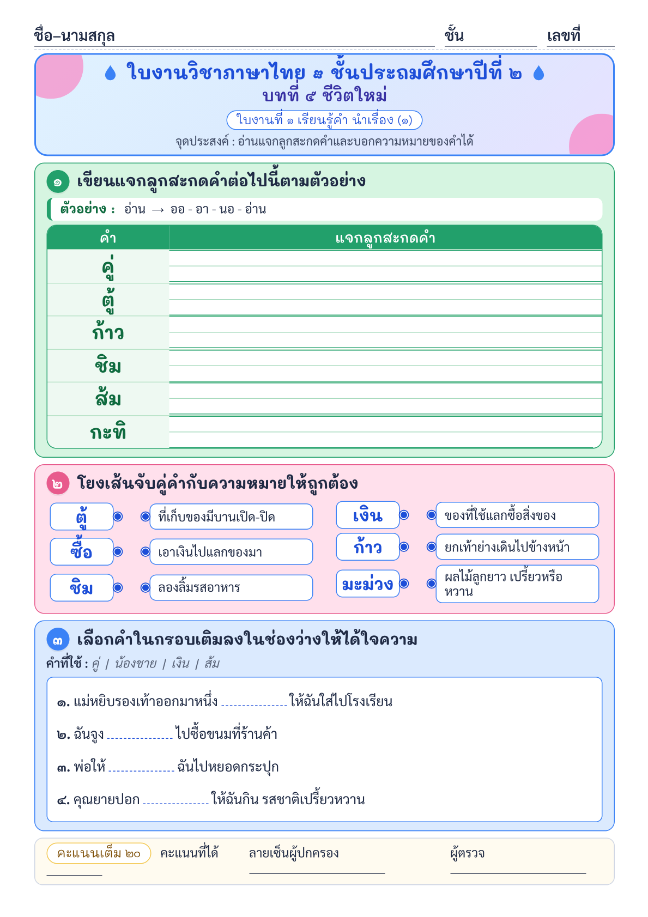

แผนการจัดการเรียนรู้ที่ ๒
กลุ่มสาระการเรียนรู้ภาษาไทย ชั้นประถมศึกษาปีที่ ๒
หน่วยการเรียนรู้ที่ ๕ เรื่อง ชีวิตใหม่ เวลา ๑๐ ชั่วโมง
เรื่อง เรียนรู้คำ นำเรื่อง เวลา ๑ ชั่วโมง
........................................................................................................................
สาระที่ ๑ การอ่าน
มาตรฐาน ท ๑.๑ ใช้กระบวนการอ่านสร้างความรู้และความคิดเพื่อนำไปใช้ตัดสินใจแก้ปัญหาในการดำเนิน ชีวิต และมีนิสัยรักการอ่าน
๑. สาระสำคัญ
๑. ความคิดรวบยอด
การเรียนรู้คำ ผู้เรียนต้องเรียนรู้ทั้งในด้านองค์ประกอบ หลักการอ่านแจกลูกสะกดคำ
ความหมายและหลักการใช้ จึงจะสามารถนำคำไปใช้ได้ถูกต้องตามสถานการณ์
๒. สมรรถนะสำคัญของผู้เรียน
- ความสามารถในการสื่อสาร
- ความสามารถในการใช้ทักษะชีวิต
๒. ตัวชี้วัด
มาตรฐาน ท ๑.๑ ป.๒ / ๒ อธิบายความหมายของคำและข้อความที่อ่าน
๓. จุดประสงค์การเรียนรู้
๑. นักเรียนอ่านแจกลูกสะกดคำได้
๒. นักเรียนบอกความหมายของคำได้
๔. คุณลักษณะอันพึงประสงค์
๑. รักความเป็นไทย
๒. ใฝ่เรียนรู้
๓. มีจิตสาธารณะ
๔. มีวินัย
๕. อยู่อย่างพอเพียง
๕. สาระการเรียนรู้
- คำศัพท์จากบทเรียน
- การบอกความหมายของคำ
๖. กิจกรรมการเรียนรู้
๑. นักเรียนอ่านคำศัพท์ที่เรียนไปเมื่อชั่วโมงที่แล้ว จากบัตรคำ และสนทนาถึงความหมาย เพื่อเป็นการ
ทบทวน
๒. นักเรียนอ่านคำศัพท์ต่อจากครั้งที่แล้วในหนังสือเรียน ภาษาพาที บทที่ ๕ “ชีวิตใหม่” หน้าที่ ๗๑ โดย
ครูอ่านให้นักเรียนฟัง และให้นักเรียนอ่านพร้อมๆ กัน จากนั้นสุ่มให้นักเรียนอ่านนำเพื่อนๆ ๒-๓ คน นักเรียนที่
เหลือให้อ่านเวลาว่างหรือเมื่อทำงานเสร็จ
๓. ครูชูนำบัตรคำให้นักเรียนอ่านทีละคำ เสร็จแล้วนำไปเสียบที่กระเป๋าผนังเพื่อให้นักเรียนได้ฝึกอ่าน
เวลาว่าง
๔. ให้นักเรียนเขียนตามคำบอก ๑๐ คำ ถ้ามีนักเรียนเขียนผิดให้กลับไปอ่านคำศัพท์ที่ผิดและคัดคำที่ผิด
มาส่งครู ดังนี้ เยี่ยม เที่ยว เมือง ธุระ ต้มยำ โอกาส บัตรแข็ง ตาหวาน เย็นตาโฟ ธนาคาร
๕. นักเรียนทำแบบฝึกในแบบฝึกหัด รายวิชาพื้นฐาน ภาษาไทย ชุด ภาษาเพื่อชีวิต ทักษะภาษา ป.๒
บทที่ ๕ “ชีวิตใหม่” ข้อที่ ๖ หน้าที่ ๔๔ ส่งครู ครูเฉลยและตรวจสอบความถูกต้อง
๗. สื่อ / แหล่งการเรียนรู้
๑. หนังสือเรียน ภาษาไทย ภาษาพาที
๒. แบบฝึกหัด รายวิชาพื้นฐาน ภาษาไทย ชุด ภาษาเพื่อชีวิต ทักษะภาษา ป.๒ บทที่ ๕ “ชีวิตใหม่”
ข้อที่ ๖ หน้าที่ ๔๔
๓. แบบประเมินคุณลักษณะอันพึงประสงค์และผลงานรายบุคคล
๘. วัดผลประเมินผล
๑. วิธีการวัดและประเมินผล
- สังเกตพฤติกรรมเป็นรายบุคคล
- ตรวจผลงาน
๒. เครื่องมือการประเมิน
- แบบสังเกต
- แบบฝึก
๓. เกณฑ์การประเมิน
- สังเกตพฤติกรรมการอ่าน ผ่านเกณฑ์ร้อยละ ๘๐
- ประเมินการตรวจผลงานผ่านเกณฑ์ร้อยละ ๘๐
๙. การวัดและประเมินผลการเรียนรู้
ทักษะที่ต้องการวัด | วิธีการ | เครื่องมือ | เกณฑ์การประเมิน
ด้านความรู้ความเข้าใจ  1. ออกเสียงคำศัพท์ ประโยคและบอกความหมาย | สังเกต | แบบบันทึกการสังเกต | นักเรียนผ่านเกณฑ์  โดยปฏิบัติกิจกรรมได้ถูกต้องร้อยละ 70
ด้านทักษะ  ทักษะการฟัง การพูด การอ่าน การเขียน | ตรวจผลงาน  สังเกต | แบบบันทึกการทำงาน  แบบบันทึกการสังเกต | นักเรียนผ่านเกณฑ์  โดยทำกิจกรรมถูกต้องอย่างน้อย ร้อยละ 70
ด้านเจตคติ  1. ขยันใฝ่รู้ใฝ่เรียน  2. เชื่อมั่นในตนเอง /กล้าแสดงออก  3. มีเจตคติที่ดีต่อการเรียน | สังเกต | แบบบันทึกการสังเกต | นักเรียนผ่านเกณฑ์โดย  มีส่วนร่วมในกิจกรรม  และมีความสุขใน  การเรียนอย่างน้อย  ร้อยละ 80

เกณฑ์การตัดสิน/ระดับคุณภาพ
คะแนน 9 - 10 คะแนน หมายถึง ดีเยี่ยม
คะแนน 7 - 8 คะแนน หมายถึง ดี
คะแนน 5 - 6 คะแนน หมายถึง พอใช้
คะแนน 1 - 4 คะแนน หมายถึง ปรับปรุง
๑๐. กิจกรรมเสนอแนะ

ลงชื่อ..............................ครูผู้สอน
(นางสาวทักษพร การสนธิ์)

บันทึกหลังแผนการจัดการเรียนรู้
1. ผลการสอน
นักเรียนผ่านเกณฑ์การประเมิน
นักเรียนไม่ผ่านเกณฑ์การประเมิน ดังนี้

2. ปัญหาและอุปสรรค
กิจกรรมการจัดการเรียนรู้ ไม่เหมาะสมกับเวลา
มีนักเรียนทำใบงาน/ใบกิจกรรมไม่ทันตามกำหนดเวลา
มีนักเรียนที่ไม่สนใจในการเรียน
อื่นๆ
3. ข้อเสนอแนะ/แนวทางแก้ไข
ควรนำแผนไปปรับปรุงเรื่อง
แนวทางแก้ไขนักเรียนที่ไม่ผ่านการประเมิน/ไม่สนใจเรียน
อื่นๆ

ลงชื่อ..............................ผู้บันทึก
(นางสาวทักษพร การสนธิ์)
ครูผู้สอน

ลงชื่อ.........................  ()  หัวหน้ากลุ่มสาระการเรียนรู้ | ลงชื่อ.........................  ()  รองผู้อำนวยการโรงเรียนบ้านหนองเต่า

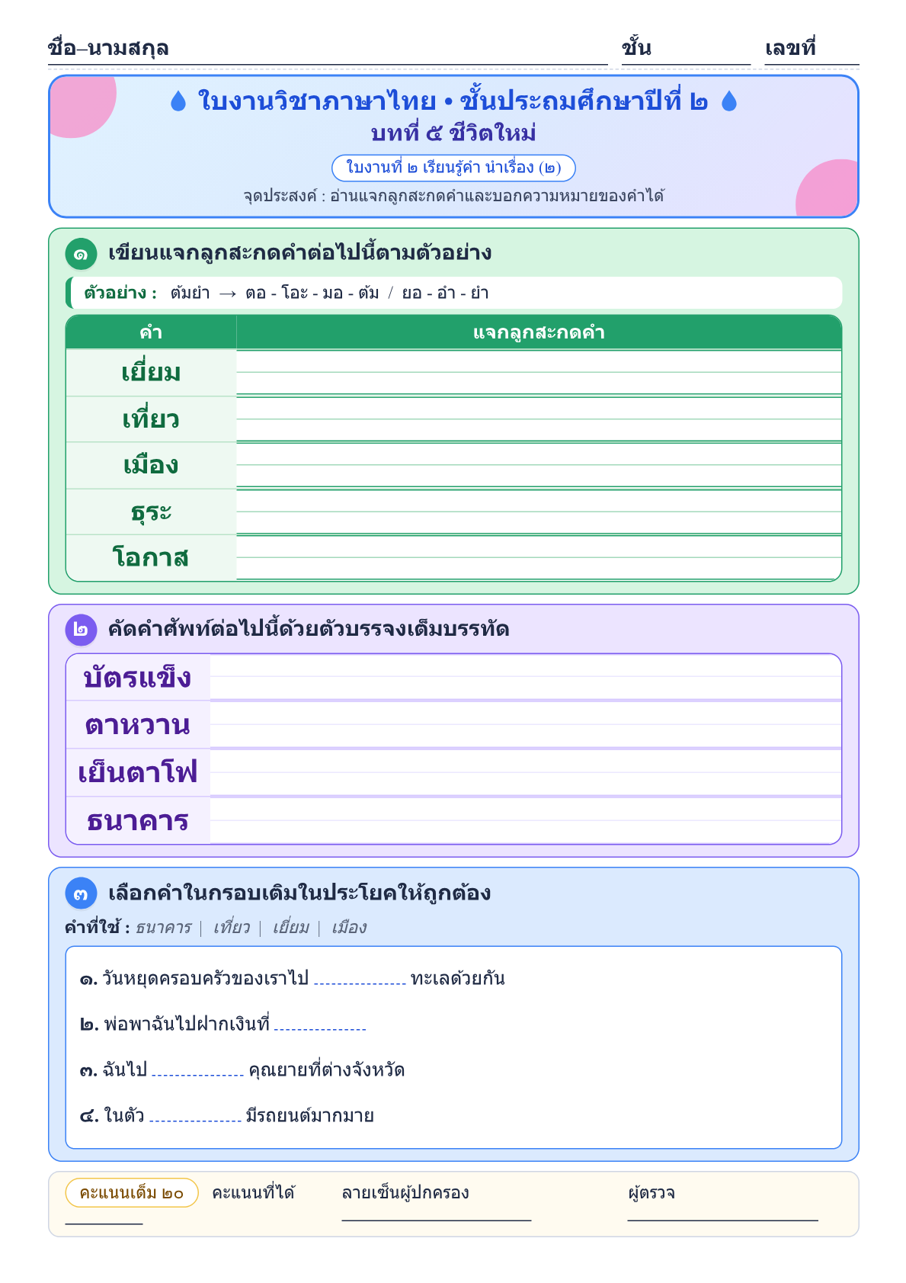

แผนการจัดการเรียนรู้ที่ ๓
กลุ่มสาระการเรียนรู้ภาษาไทย ชั้นประถมศึกษาปีที่ ๒
หน่วยการเรียนรู้ที่ ๕ เรื่อง ชีวิตใหม่ เวลา ๑๐ ชั่วโมง
เรื่อง การอ่านออกเสียง เวลา ๑ ชั่วโมง
........................................................................................................................
สาระที่ ๑ การอ่าน
……………………………………………………… ใช้กระบวนการอ่านสร้างความรู้และความคิดเพื่อนำไปใช้ตัดสินใจแก้ปัญหาในการดำเนินชีวิต และมีนิสัย รักการอ่าน
๑. สาระสำคัญ
๑. ความคิดรวบยอด
การอ่านเป็นพฤติกรรมในการเรียนรู้ที่จำเป็นสำหรับผู้เริ่มเรียน การอ่านออกเสียงผู้อ่านต้อง
รู้ที่มาและองค์ประกอบของคำ จึงจะทำให้อ่านได้อย่างมีประสิทธิภาพ
๒. สมรรถนะสำคัญของผู้เรียน
- ความสามารถในการสื่อสาร
- ความสามารถในการคิด
๒. ตัวชี้วัด
มาตรฐาน ท ๑.๑ ป.๒ / ๑ อ่านออกเสียงคำ คำคล้องจอง ข้อความ และบทร้อยกรองง่ายๆ ได้ถูกต้อง
๓. จุดประสงค์การเรียนรู้
๑. นักเรียนอ่านออกเสียงเนื้อหาในบทเรียนได้
๒. นักเรียนตอบคำถามจากเรื่องที่อ่านได้
๔. คุณลักษณะอันพึงประสงค์
๑. รักความเป็นไทย
๒. ใฝ่เรียนรู้
๓. มีจิตสาธารณะ
๔. มีวินัย
๕. อยู่อย่างพอเพียง
๕. สาระการเรียนรู้
- การอ่านบทเรียนเรื่อง “ชีวิตใหม่”
- การตอบคำถาม
๖. กิจกรรมการเรียนรู้
๑. นักเรียนอ่านคำศัพท์ที่เรียนมาแล้วเพื่อเป็นการทบทวน
๒. นักเรียนอ่านออกเสียง บทเรียน จากหนังสือภาษาไทย ชุด ภาษาพาที ชั้นประถมศึกษาปีที่ ๒ บทที่
๕ เรื่อง“ ชีวิตใหม่” พร้อมกัน
๓. ครูสุ่มให้นักเรียนอ่านออกเสียงคนละตอน จนจบเรื่อง แล้วตั้งคำถามให้นักเรียนช่วยกันตอบ ดังนี้
- อาหารที่กล่าวถึงในเรื่องมีอะไรบ้าง
- คำว่า “เจ้ามือ” น่าจะหมายถึงอะไร
- จากเรื่องนักเรียนชอบทานอาหารอะไรมากที่สุด เพราะเหตุใด
- ก่อนกินอาหารผู้ใหญ่แวะที่ไหนก่อน
- “บัตรแข็ง” คืออะไร ใครเคยเห็นบ้าง
๔. ครูและนักเรียนร่วมกันสนทนาถึงเนื้อเรื่อง “ ชีวิตใหม่” ครูถามนักเรียนว่านักเรียนได้ข้อคิดอะไร
๕. นักเรียนทำแบบฝึกหัด ภาษาไทย ชุด ภาษาเพื่อชีวิต ทักษะภาษา ป.๒ บทที่ ๕ “ชีวิตใหม่” ข้อที่ ๑
และข้อ ๒ หน้าที่ ๔๓-๔๔ เสร็จแล้วส่งครู ครูเฉลยและตรวจสอบความถูกต้อง
๗. สื่อ / แหล่งการเรียนรู้
๑. หนังสือเรียน ภาษาพาที
๒. ทำแบบฝึกหัด ภาษาไทย ชุด ภาษาเพื่อชีวิต ทักษะภาษา ป.๒ บทที่ ๕ “ชีวิตใหม่” ข้อที่ ๑ และข้อ
๒ หน้าที่ ๔๓-๔๔
๓. แบบประเมินคุณลักษณะอันพึงประสงค์และผลงานรายบุคคล
๘. วัดผลประเมินผล
๑. วิธีการวัดและประเมินผล
- สังเกตพฤติกรรมเป็นรายบุคคล
- ตรวจผลงาน
๒. เครื่องมือการประเมิน
- แบบสังเกต
- แบบฝึก
๓. เกณฑ์การประเมิน
- สังเกตพฤติกรรมการอ่าน ผ่านเกณฑ์ร้อยละ ๘๐
- ประเมินการตรวจผลงานผ่านเกณฑ์ร้อยละ ๘๐
๙. การวัดและประเมินผลการเรียนรู้
ทักษะที่ต้องการวัด | วิธีการ | เครื่องมือ | เกณฑ์การประเมิน
ด้านความรู้ความเข้าใจ  1. ออกเสียงคำศัพท์ ประโยคและบอกความหมาย | สังเกต | แบบบันทึกการสังเกต | นักเรียนผ่านเกณฑ์  โดยปฏิบัติกิจกรรมได้ถูกต้องร้อยละ 70
ด้านทักษะ  ทักษะการฟัง การพูด การอ่าน การเขียน | ตรวจผลงาน  สังเกต | แบบบันทึกการทำงาน  แบบบันทึกการสังเกต | นักเรียนผ่านเกณฑ์  โดยทำกิจกรรมถูกต้องอย่างน้อย ร้อยละ 70
ด้านเจตคติ  1. ขยันใฝ่รู้ใฝ่เรียน  2. เชื่อมั่นในตนเอง /กล้าแสดงออก  3. มีเจตคติที่ดีต่อการเรียน | สังเกต | แบบบันทึกการสังเกต | นักเรียนผ่านเกณฑ์โดย  มีส่วนร่วมในกิจกรรม  และมีความสุขใน  การเรียนอย่างน้อย  ร้อยละ 80

เกณฑ์การตัดสิน/ระดับคุณภาพ
คะแนน 9 - 10 คะแนน หมายถึง ดีเยี่ยม
คะแนน 7 - 8 คะแนน หมายถึง ดี
คะแนน 5 - 6 คะแนน หมายถึง พอใช้
คะแนน 1 - 4 คะแนน หมายถึง ปรับปรุง
๑๐. กิจกรรมเสนอแนะ

ลงชื่อ..............................ครูผู้สอน
(นางสาวทักษพร การสนธิ์)

บันทึกหลังแผนการจัดการเรียนรู้
1. ผลการสอน
นักเรียนผ่านเกณฑ์การประเมิน
นักเรียนไม่ผ่านเกณฑ์การประเมิน ดังนี้

2. ปัญหาและอุปสรรค
กิจกรรมการจัดการเรียนรู้ ไม่เหมาะสมกับเวลา
มีนักเรียนทำใบงาน/ใบกิจกรรมไม่ทันตามกำหนดเวลา
มีนักเรียนที่ไม่สนใจในการเรียน
อื่นๆ
3. ข้อเสนอแนะ/แนวทางแก้ไข
ควรนำแผนไปปรับปรุงเรื่อง
แนวทางแก้ไขนักเรียนที่ไม่ผ่านการประเมิน/ไม่สนใจเรียน
อื่นๆ

ลงชื่อ..............................ผู้บันทึก
(นางสาวทักษพร การสนธิ์)
ครูผู้สอน

ลงชื่อ.........................  ()  หัวหน้ากลุ่มสาระการเรียนรู้ | ลงชื่อ.........................  ()  รองผู้อำนวยการโรงเรียนบ้านหนองเต่า

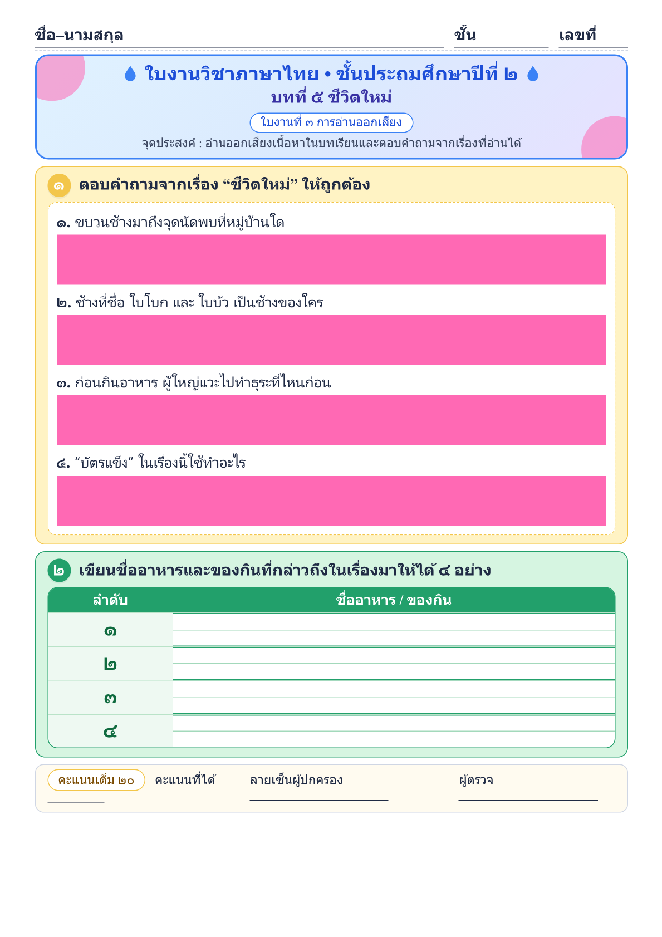

แผนการจัดการเรียนรู้ที่ ๔
กลุ่มสาระการเรียนรู้ภาษาไทย ชั้นประถมศึกษาปีที่ ๒
หน่วยการเรียนรู้ที่ ๕ เรื่อง ชีวิตใหม่ เวลา ๑๐ ชั่วโมง
เรื่อง การอ่านจับใจความ เวลา ๑ ชั่วโมง
........................................................................................................................
สาระที่ ๑ การอ่าน
……………………………………………………. ใช้กระบวนการอ่านสร้างความรู้และความคิดเพื่อนำไปใช้ตัดสินใจแก้ปัญหาในการดำเนินชีวิต และมีนิสัย รักการอ่าน
๑. สาระสำคัญ
๑. ความคิดรวบยอด
การอ่านจับใจความและระบุความสำคัญของเรื่องต้องมีสมาธิปฏิบัติตนในการอ่านถูกต้อง
และรู้จักความหมายของคำ จะสามารถสรุปและแสดงความคิดเห็นในเรื่องที่อ่านได้
๒. สมรรถนะสำคัญของผู้เรียน
- ความสามารถในการคิด
- ความสามารถในการใช้ทักษะชีวิต
๒. ตัวชี้วัด
มาตรฐาน ท ๑.๑ ป.๒ / ๔ ระบุใจความสำคัญและรายละเอียดจากเรื่องที่อ่าน
มาตรฐาน ท ๑.๑ ป.๒ / ๕ แสดงความคิดเห็นและคาดคะเนเหตุการณ์จากเรื่องที่อ่าน
๓. จุดประสงค์การเรียนรู้
๑. นักเรียนบอกเนื้อหาสาระในบทเรียนได้
๒. นักเรียนวิเคราะห์และแสดงความคิดเห็นในบทเรียนได้
๓. นักเรียนนำข้อคิดจากเรื่องมาใช้ในชีวิตประจำวันได้
๔. คุณลักษณะอันพึงประสงค์
๑. รักความเป็นไทย
๒. ใฝ่เรียนรู้
๓. มีจิตสาธารณะ
๔. มีวินัย
๕. อยู่อย่างพอเพียง
๕. สาระการเรียนรู้
- การอ่านจับใจความเรื่อง “ชีวิตใหม่”
๖. กิจกรรมการเรียนรู้
๑. ทบทวนเนื้อเรื่องที่เรียนไปแล้วโดยให้นักเรียนช่วยกันเล่าต่อกันจนจบ ถ้านักเรียนเล่าได้ไม่ครบหรือ
ไม่ได้ ครูต้องใช้คำถามนำให้นักเรียนตอบจนได้ถูกต้อง
๒. นักเรียนแบ่งกลุ่มออกเป็นกลุ่ม กลุ่มละ ๕-๖ คน นักเรียนปฏิบัติกิจกรรมตามกระบวนการกลุ่ม
โดยเลือกประธานและเลขา
๓. ครูแบ่งเนื้อเรื่องออกเป็นตอนๆ ให้นักเรียนอ่านออกเสียงเรื่อง “ชีวิตใหม่” จากหนังสือเรียน
ภาษาไทย ชุด ภาษาเพื่อชีวิต ภาษาพาที ชั้นประถมศึกษาปีที่ ๒ บทที่ ๕ จากหน้า ๗๒ ถึงหน้า ๗๖ ทีละกลุ่ม
แล้วร่วมกันสนทนาถึงเนื้อหาของเรื่อง
๔. แต่ละกลุ่มแสดงบทบาทสมมุติ หน้าชั้นเรียน ในตอนที่อ่าน โดยให้นักเรียนแต่ละกลุ่ม ร่วมกันแสดง
ความคิดเห็นการแสดงบทบาทสมมุติของเพื่อนโดยมีครูคอยให้คำแนะนำ
๕. นักเรียนอ่านเนื้อเรื่อง “ชีวิตใหม่” ในใจ โดยครูบอกวิธีการอ่านในใจให้นักเรียนทราบดังนี้ ไม่ออก
เสียง ไม่ส่ายหน้าตามแต่ใช้การกวาดสายตา ไม่ทำปากขมุบขมิบ จบแล้วครูตั้งคำถามดังนี้
- ถ้านักเรียนรับประทานเย็นตาโฟหรือไม่ และมีลักษณะเป็นอย่างไร
- ทำไมใบโบก ใบบัว จึงไม่ชูงวง ไม่โบกหู ไม่แกว่งหาง
- หลังจากรับประทานอาหารแล้วเด็กๆ ไปที่ไหน
๖. ครูแจกกระดาษให้นักเรียน ทำแผนที่ความคิดอาหารที่กล่าวถึงในเรื่อง แล้วส่งครู ครูตรวจสอบความ
ถูกต้อง
๗. นักเรียนทำแบบฝึกหัด ภาษาไทย ชุด ภาษาเพื่อชีวิต ทักษะภาษา ป.๒ บทที่ ๕ “ชีวิตใหม่” ข้อที่ ๓
และข้อที่ ๔ หน้า ๔๕-๔๖ เสร็จแล้วส่งครู ครูเฉลยและตรวจสอบความถูกต้อง
๗. สื่อ / แหล่งการเรียนรู้
๑. หนังสือเรียน ภาษาพาที
๒. แบบฝึกหัด ภาษาไทย ชุด ภาษาเพื่อชีวิต ทักษะภาษา ป.๒ บทที่ ๕ “ชีวิตใหม่” ข้อที่ ๑ และข้อ ๒
หน้าที่ ๔๓-๔๔
๓. แบบประเมินคุณลักษณะอันพึงประสงค์และผลงานรายบุคคล
๘. วัดผลประเมินผล
๑. วิธีการวัดและประเมินผล
- สังเกตพฤติกรรมเป็นรายบุคคล
- ตรวจผลงาน
๒. เครื่องมือการประเมิน
- แบบสังเกต
- แบบฝึก
๓. เกณฑ์การประเมิน
- สังเกตพฤติกรรมการอ่าน ผ่านเกณฑ์ร้อยละ ๘๐
- ประเมินการตรวจผลงานผ่านเกณฑ์ร้อยละ ๘๐
๙. การวัดและประเมินผลการเรียนรู้
ทักษะที่ต้องการวัด | วิธีการ | เครื่องมือ | เกณฑ์การประเมิน
ด้านความรู้ความเข้าใจ  1. ออกเสียงคำศัพท์ ประโยคและบอกความหมาย | สังเกต | แบบบันทึกการสังเกต | นักเรียนผ่านเกณฑ์  โดยปฏิบัติกิจกรรมได้ถูกต้องร้อยละ 70
ด้านทักษะ  ทักษะการฟัง การพูด การอ่าน การเขียน | ตรวจผลงาน  สังเกต | แบบบันทึกการทำงาน  แบบบันทึกการสังเกต | นักเรียนผ่านเกณฑ์  โดยทำกิจกรรมถูกต้องอย่างน้อย ร้อยละ 70
ด้านเจตคติ  1. ขยันใฝ่รู้ใฝ่เรียน  2. เชื่อมั่นในตนเอง /กล้าแสดงออก  3. มีเจตคติที่ดีต่อการเรียน | สังเกต | แบบบันทึกการสังเกต | นักเรียนผ่านเกณฑ์โดย  มีส่วนร่วมในกิจกรรม  และมีความสุขใน  การเรียนอย่างน้อย  ร้อยละ 80

เกณฑ์การตัดสิน/ระดับคุณภาพ
คะแนน 9 - 10 คะแนน หมายถึง ดีเยี่ยม
คะแนน 7 - 8 คะแนน หมายถึง ดี
คะแนน 5 - 6 คะแนน หมายถึง พอใช้
คะแนน 1 - 4 คะแนน หมายถึง ปรับปรุง
๑๐. กิจกรรมเสนอแนะ

ลงชื่อ..............................ครูผู้สอน
(นางสาวทักษพร การสนธิ์)

บันทึกหลังแผนการจัดการเรียนรู้
1. ผลการสอน
นักเรียนผ่านเกณฑ์การประเมิน
นักเรียนไม่ผ่านเกณฑ์การประเมิน ดังนี้

2. ปัญหาและอุปสรรค
กิจกรรมการจัดการเรียนรู้ ไม่เหมาะสมกับเวลา
มีนักเรียนทำใบงาน/ใบกิจกรรมไม่ทันตามกำหนดเวลา
มีนักเรียนที่ไม่สนใจในการเรียน
อื่นๆ
3. ข้อเสนอแนะ/แนวทางแก้ไข
ควรนำแผนไปปรับปรุงเรื่อง
แนวทางแก้ไขนักเรียนที่ไม่ผ่านการประเมิน/ไม่สนใจเรียน
อื่นๆ

ลงชื่อ..............................ผู้บันทึก
(นางสาวทักษพร การสนธิ์)
ครูผู้สอน

ลงชื่อ.........................  ()  หัวหน้ากลุ่มสาระการเรียนรู้ | ลงชื่อ.........................  ()  รองผู้อำนวยการโรงเรียนบ้านหนองเต่า

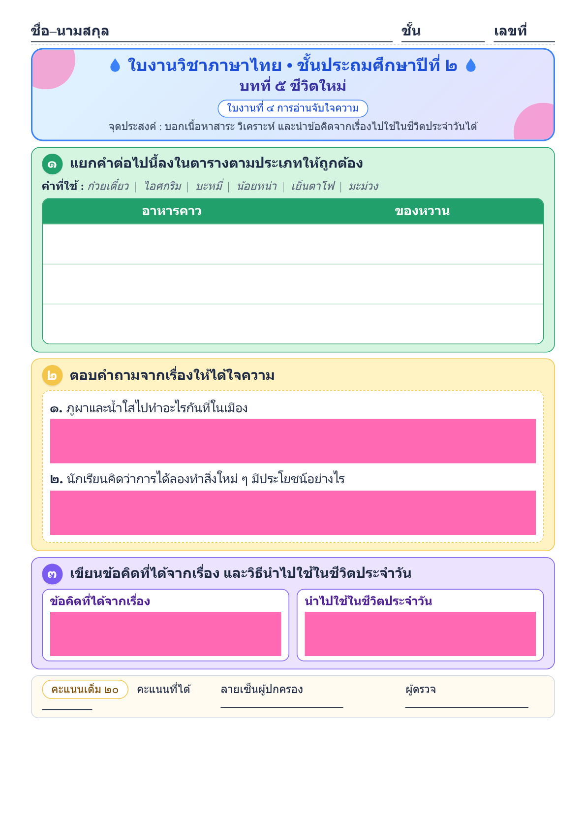

แผนการจัดการเรียนรู้ที่ ๕
กลุ่มสาระการเรียนรู้ภาษาไทย ชั้นประถมศึกษาปีที่ ๒
หน่วยการเรียนรู้ที่ ๕ เรื่อง ชีวิตใหม่ เวลา ๑๐ ชั่วโมง
เรื่อง คำศัพท์จากบทเรียน เวลา ๑ ชั่วโมง
........................................................................................................................
สาระที่ ๑ การอ่าน
……………………………………………………… มาตรฐาน ท ๑.๑ ใช้กระบวนการอ่านสร้างความรู้และความคิดเพื่อนำไปใช้ตัดสินใจแก้ปัญหาในการดำเนิน ชีวิต และมีนิสัยรักการอ่าน
๑. สาระสำคัญ
๑. ความคิดรวบยอด
การเรียนรู้คำ นอกจากเรียนรู้เพื่อสื่อความหมายแล้วยังต้องเรียนรู้ในด้านประเภทและชนิด
ของคำ หน้าที่ของคำ และนำคำนั้นไปใช้ให้ถูกต้องตามบริบท
๒. สมรรถนะสำคัญของผู้เรียน
- ความสามารถในการสื่อสาร
- ความสามารถในการใช้ทักษะชีวิต
๒. ตัวชี้วัด
มาตรฐาน ท ๑.๑ ป.๒ / ๒ อธิบายความหมายของคำและข้อความที่อ่าน
๓. จุดประสงค์การเรียนรู้
๑. นักเรียนอ่านสะกดคำในบทเรียนได้
๒. นักเรียนบอกความหมายของคำได้
๓. นักเรียนนำคำไปใช้ได้ถูกต้องตามสถานการณ์
๔. คุณลักษณะอันพึงประสงค์
๑. รักความเป็นไทย
๒. ใฝ่เรียนรู้
๓. มีจิตสาธารณะ
๔. มีวินัย
๕. อยู่อย่างพอเพียง
๕. สาระการเรียนรู้
- ความหมายของคำ และการนำคำไปใช้
๖. กิจกรรมการเรียนรู้
๑. นักเรียนอ่านคำศัพท์ ในบทเรียนพร้อมๆ กัน เพื่อเป็นการทบทวน
๒. แบ่งนักเรียนออกเป็นกลุ่ม กลุ่มละ ๕ – ๖ คน แต่ละกลุ่มอ่านคำศัพท์ในหนังสือเรียน รายวิชา
พื้นฐาน ภาษาไทย ชุด ภาษาเพื่อชีวิต ภาษาพาที หน้า ๗๑
๓. ครูเลือกบัตรคำ ๕ คำ ดังนี้ เงิน บะหมี่ เครื่องเขียน ชิม ตู้ ให้นักเรียนอ่าน และสนทนาถึง
ความหมาย ให้ตัวแทนกลุ่มมารับกระดาษ และนำคำศัพท์ ที่อ่านแต่งให้เป็นประโยคที่ถูกต้องพร้อมนำเสนอหน้า
ชั้นเรียน
๔. ครูแจกกระดาษ ให้นักเรียนเลือกคำศัพท์ที่อ่าน ในหน้าที่ ๗๑ มา ๑ คำแล้วนำมาแต่งประโยค พร้อม
กับวาดภาพให้สอดคล้องกับประโยคที่แต่ง ให้สวยงาม
๕. เมื่อแต่งประโยคเสร็จแล้วให้อ่านให้เพื่อนฟัง แล้วนำส่งครูตรวจสอบความถูกต้อง
๖. นำผลงานของนักเรียนมารวมเป็นเล่ม ทำเป็นหนังสือในห้องเรียน
๗. สื่อ / แหล่งการเรียนรู้
๑. หนังสือเรียน ภาษาพาที
๒. บัตรคำ
๓. แบบประเมินคุณลักษณะอันพึงประสงค์และผลงานรายบุคคล
๘. วัดผลประเมินผล
๑. วิธีการวัดและประเมินผล
- สังเกตพฤติกรรมเป็นรายบุคคล
- ตรวจผลงาน
๒. เครื่องมือการประเมิน
- แบบสังเกต
- แบบฝึก
๓. เกณฑ์การประเมิน
- สังเกตพฤติกรรมการอ่าน ผ่านเกณฑ์ร้อยละ ๘๐
- ประเมินการตรวจผลงานผ่านเกณฑ์ร้อยละ ๘๐
๙. การวัดและประเมินผลการเรียนรู้
ทักษะที่ต้องการวัด | วิธีการ | เครื่องมือ | เกณฑ์การประเมิน
ด้านความรู้ความเข้าใจ  1. ออกเสียงคำศัพท์ ประโยคและบอกความหมาย | สังเกต | แบบบันทึกการสังเกต | นักเรียนผ่านเกณฑ์  โดยปฏิบัติกิจกรรมได้ถูกต้องร้อยละ 70
ด้านทักษะ  ทักษะการฟัง การพูด การอ่าน การเขียน | ตรวจผลงาน  สังเกต | แบบบันทึกการทำงาน  แบบบันทึกการสังเกต | นักเรียนผ่านเกณฑ์  โดยทำกิจกรรมถูกต้องอย่างน้อย ร้อยละ 70
ด้านเจตคติ  1. ขยันใฝ่รู้ใฝ่เรียน  2. เชื่อมั่นในตนเอง /กล้าแสดงออก  3. มีเจตคติที่ดีต่อการเรียน | สังเกต | แบบบันทึกการสังเกต | นักเรียนผ่านเกณฑ์โดย  มีส่วนร่วมในกิจกรรม  และมีความสุขใน  การเรียนอย่างน้อย  ร้อยละ 80

เกณฑ์การตัดสิน/ระดับคุณภาพ
คะแนน 9 - 10 คะแนน หมายถึง ดีเยี่ยม
คะแนน 7 - 8 คะแนน หมายถึง ดี
คะแนน 5 - 6 คะแนน หมายถึง พอใช้
คะแนน 1 - 4 คะแนน หมายถึง ปรับปรุง
๑๐. กิจกรรมเสนอแนะ

ลงชื่อ..............................ครูผู้สอน
(นางสาวทักษพร การสนธิ์)

บันทึกหลังแผนการจัดการเรียนรู้
1. ผลการสอน
นักเรียนผ่านเกณฑ์การประเมิน
นักเรียนไม่ผ่านเกณฑ์การประเมิน ดังนี้

2. ปัญหาและอุปสรรค
กิจกรรมการจัดการเรียนรู้ ไม่เหมาะสมกับเวลา
มีนักเรียนทำใบงาน/ใบกิจกรรมไม่ทันตามกำหนดเวลา
มีนักเรียนที่ไม่สนใจในการเรียน
อื่นๆ
3. ข้อเสนอแนะ/แนวทางแก้ไข
ควรนำแผนไปปรับปรุงเรื่อง
แนวทางแก้ไขนักเรียนที่ไม่ผ่านการประเมิน/ไม่สนใจเรียน
อื่นๆ

ลงชื่อ..............................ผู้บันทึก
(นางสาวทักษพร การสนธิ์)
ครูผู้สอน

ลงชื่อ.........................  ()  หัวหน้ากลุ่มสาระการเรียนรู้ | ลงชื่อ.........................  ()  รองผู้อำนวยการโรงเรียนบ้านหนองเต่า

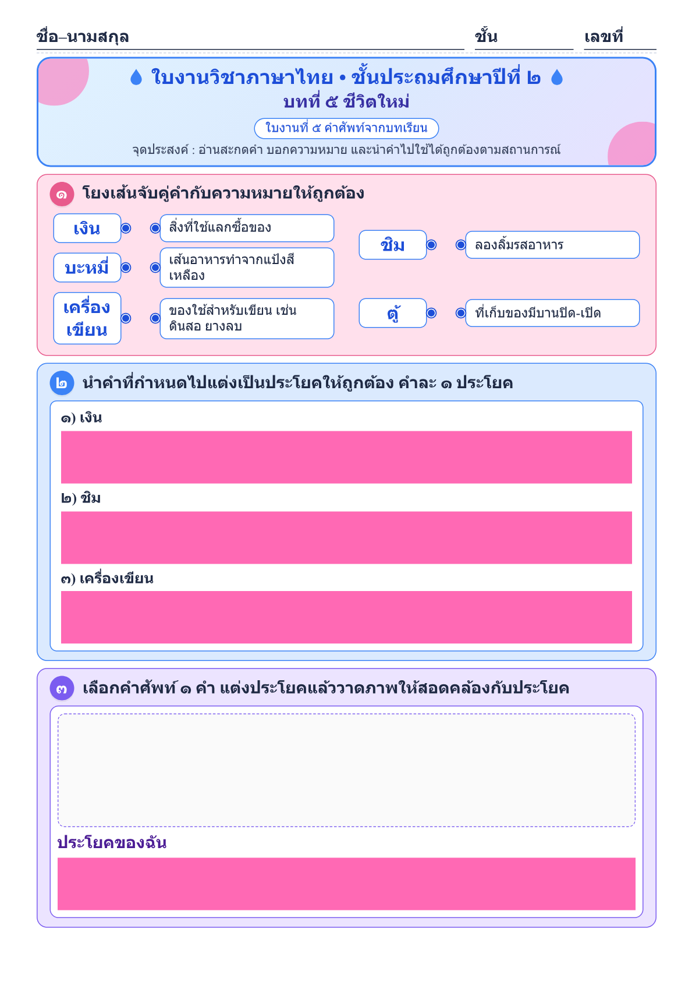

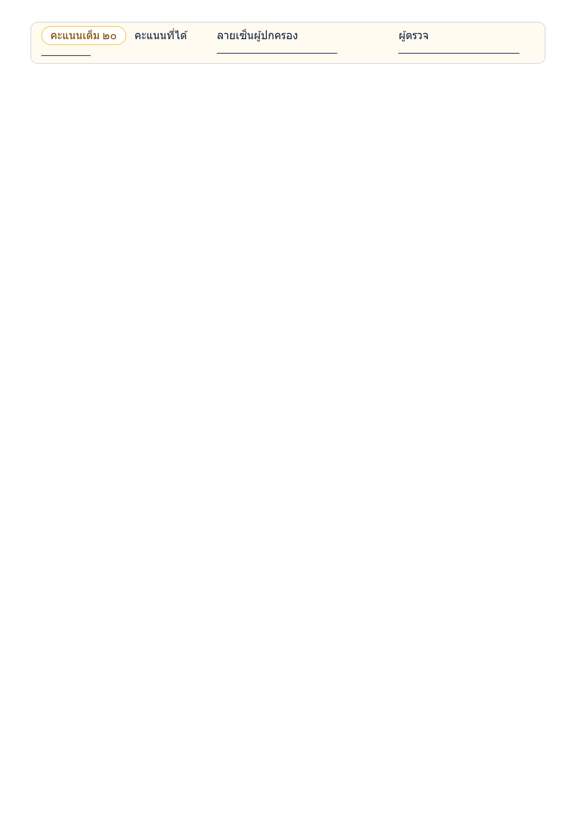

แผนการจัดการเรียนรู้ที่ ๖
กลุ่มสาระการเรียนรู้ภาษาไทย ชั้นประถมศึกษาปีที่ ๒
หน่วยการเรียนรู้ที่ ๕ เรื่อง ชีวิตใหม่ เวลา ๑๐ ชั่วโมง
เรื่อง สระเปลี่ยนรูป ( สระ -ะ เป็น ไม้หันอากาศ) เวลา ๑ ชั่วโมง
........................................................................................................................
สาระที่ ๔ หลักภาษาไทย
………………………………………………………………………………… มาตรฐาน ท ๔.๑ เข้าใจธรรมชาติของภาษาและหลักภาษาไทย การเปลี่ยนแปลงของภาษาและพลังของ ภาษา ภูมิปัญญาทางภาษา และรักษาภาษาไทยไว้เป็นสมบัติของชาติ
๑. สาระสำคัญ
๑. ความคิดรวบยอด
สระ -ะ เป็นสระเดี่ยวเสียงสั้น คำที่ประสมด้วย สระ -ะ เมื่อมีตัวสะกดจะเปลี่ยนรูปเป็น ไม้
หันอากาศ ( - ั )
๒. สมรรถนะสำคัญของผู้เรียน
- ความสามารถในการสื่อสาร
- ความสามารถในการใช้ทักษะชีวิต
๒. ตัวชี้วัด
มาตรฐาน ท ๔.๑ ป.๒ /๑ บอกและเขียนพยัญชนะ สระ วรรณยุกต์ และเลขไทย
๓. จุดประสงค์การเรียนรู้
๑. นักเรียนบอกรูปสระอะได้
๒. นักเรียนแจกลูกสะกดที่ประสมด้วยสระอะเมื่อมีตัวสะกดได้
๔. คุณลักษณะอันพึงประสงค์
๑. รักความเป็นไทย
๒. ใฝ่เรียนรู้
๓. มีจิตสาธารณะ
๔. มีวินัย
๕. อยู่อย่างพอเพียง
๕. สาระการเรียนรู้
- คำที่ประสมด้วยสระ - ะ
๖. กิจกรรมการเรียนรู้
๑. นักเรียนดูคำที่ประสมด้วยสระอะ ในหนังสือเรียน ภาษาพาที หน้าที่ ๗๗-๗๙
๒. นักเรียนฝึกอ่านแจกลูกและสะกดคำ จากนั้นให้นักเรียนอ่านและสังเกตคำ หน้าที่ ๗๗ - ๗๙
๓. ให้นักเรียนเข้ากลุ่มเดิม ครูกำหนดคำที่ประสมสระอือ โดยเขียนบนกระดานดำ ๕ คำ ให้แต่ละกลุ่ม
ส่งตัวแทนมารับกระดาษ แล้วเขียนแยกส่วนประกอบของคำ ให้ถูกต้อง พร้อมส่งตัวแทนนำเสนอหน้าชั้นเรียน ดังนี้
- กลับ คัน หวัด นั้น หวั่น
๔. นักเรียนทำแบบฝึกหัด ภาษาไทย ชุด ภาษาเพื่อชีวิต ทักษะภาษา ป.๒ บทที่ ๕ ชีวิตใหม่ ข้อที่ ๘
หน้าที่ ๔๙ ส่งครู ครูเฉลยและตรวจสอบความถูกต้อง
๗. สื่อ / แหล่งการเรียนรู้
๑. หนังสือเรียน ภาษาพาที
๒. แบบฝึกหัด ภาษาไทย ชุด ภาษาเพื่อชีวิต ทักษะภาษา ป.๒ บทที่ ๕ ชีวิตใหม่ ข้อที่ ๘ หน้าที่ ๔๙
๓. แบบประเมินคุณลักษณะอันพึงประสงค์และผลงานรายบุคคล
๘. วัดผลประเมินผล
๑. วิธีการวัดและประเมินผล
- สังเกตพฤติกรรมเป็นรายบุคคล
- ตรวจผลงาน
๒. เครื่องมือการประเมิน
- แบบสังเกต
- แบบฝึก
๓. เกณฑ์การประเมิน
- สังเกตพฤติกรรมการอ่าน ผ่านเกณฑ์ร้อยละ ๘๐
- ประเมินการตรวจผลงานผ่านเกณฑ์ร้อยละ ๘๐
๙. การวัดและประเมินผลการเรียนรู้
ทักษะที่ต้องการวัด | วิธีการ | เครื่องมือ | เกณฑ์การประเมิน
ด้านความรู้ความเข้าใจ  1. ออกเสียงคำศัพท์ ประโยคและบอกความหมาย | สังเกต | แบบบันทึกการสังเกต | นักเรียนผ่านเกณฑ์  โดยปฏิบัติกิจกรรมได้ถูกต้องร้อยละ 70
ด้านทักษะ  ทักษะการฟัง การพูด การอ่าน การเขียน | ตรวจผลงาน  สังเกต | แบบบันทึกการทำงาน  แบบบันทึกการสังเกต | นักเรียนผ่านเกณฑ์  โดยทำกิจกรรมถูกต้องอย่างน้อย ร้อยละ 70
ด้านเจตคติ  1. ขยันใฝ่รู้ใฝ่เรียน  2. เชื่อมั่นในตนเอง /กล้าแสดงออก  3. มีเจตคติที่ดีต่อการเรียน | สังเกต | แบบบันทึกการสังเกต | นักเรียนผ่านเกณฑ์โดย  มีส่วนร่วมในกิจกรรม  และมีความสุขใน  การเรียนอย่างน้อย  ร้อยละ 80

เกณฑ์การตัดสิน/ระดับคุณภาพ
คะแนน 9 - 10 คะแนน หมายถึง ดีเยี่ยม
คะแนน 7 - 8 คะแนน หมายถึง ดี
คะแนน 5 - 6 คะแนน หมายถึง พอใช้
คะแนน 1 - 4 คะแนน หมายถึง ปรับปรุง
๑๐. กิจกรรมเสนอแนะ

ลงชื่อ..............................ครูผู้สอน
(นางสาวทักษพร การสนธิ์)

บันทึกหลังแผนการจัดการเรียนรู้
1. ผลการสอน
นักเรียนผ่านเกณฑ์การประเมิน
นักเรียนไม่ผ่านเกณฑ์การประเมิน ดังนี้

2. ปัญหาและอุปสรรค
กิจกรรมการจัดการเรียนรู้ ไม่เหมาะสมกับเวลา
มีนักเรียนทำใบงาน/ใบกิจกรรมไม่ทันตามกำหนดเวลา
มีนักเรียนที่ไม่สนใจในการเรียน
อื่นๆ
3. ข้อเสนอแนะ/แนวทางแก้ไข
ควรนำแผนไปปรับปรุงเรื่อง
แนวทางแก้ไขนักเรียนที่ไม่ผ่านการประเมิน/ไม่สนใจเรียน
อื่นๆ

ลงชื่อ..............................ผู้บันทึก
(นางสาวทักษพร การสนธิ์)
ครูผู้สอน

ลงชื่อ.........................  ()  หัวหน้ากลุ่มสาระการเรียนรู้ | ลงชื่อ.........................  ()  รองผู้อำนวยการโรงเรียนบ้านหนองเต่า

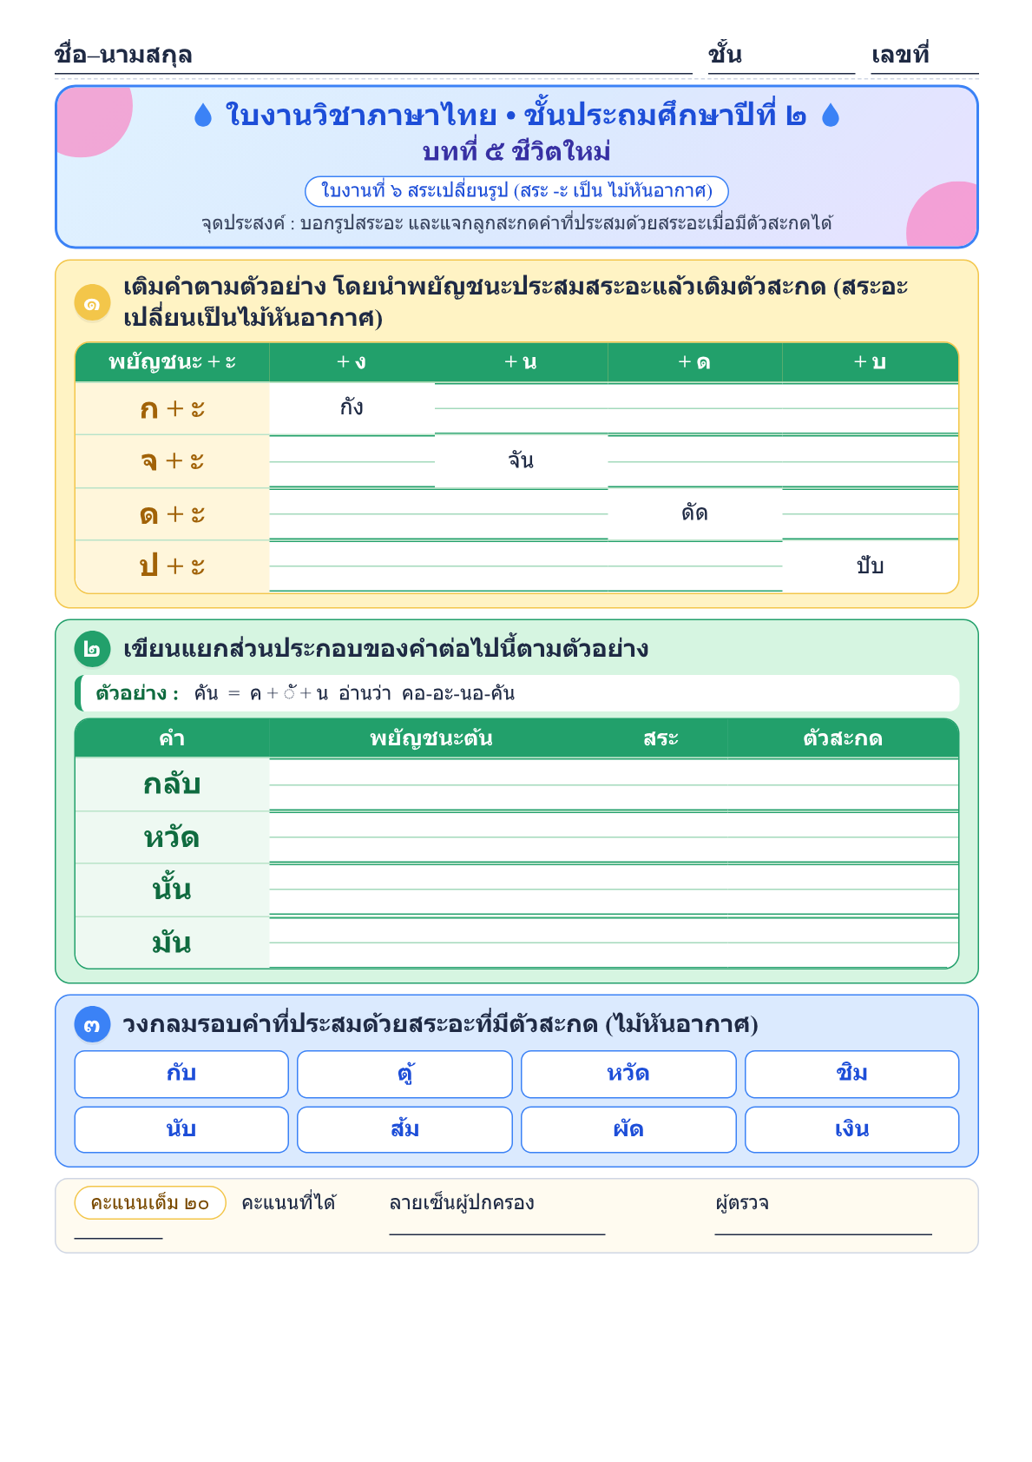

แผนการจัดการเรียนรู้ที่ ๗
กลุ่มสาระการเรียนรู้ภาษาไทย ชั้นประถมศึกษาปีที่ ๒
หน่วยการเรียนรู้ที่ ๕ เรื่อง ชีวิตใหม่ เวลา ๑๐ ชั่วโมง
เรื่อง การอ่านอักษรนำ เวลา ๑ ชั่วโมง
........................................................................................................................
สาระที่ ๔ หลักภาษาไทย
……………………………………………………. มาตรฐาน ท ๔.๑ เข้าใจธรรมชาติของภาษาและหลักภาษาไทย การเปลี่ยนแปลงของภาษาและพลังของ ภาษา ภูมิปัญญาทางภาษา และรักษาภาษาไทยไว้เป็นสมบัติของชาติ
๑. สาระสำคัญ
๑. ความคิดรวบยอด
อักษรนำคือการนำเอาพยัญชนะ ๒ ตัวมาเรียงกันแล้วประสมด้วยสระเดียวกันเวลาอ่าน
ออกเสียงต้องออกเสียงพยัญชนะตัวแรกเป็นเสียง อะ กึ่งมาตรา
๒. สมรรถนะสำคัญของผู้เรียน
- ความสามารถในการสื่อสาร
- ความสามารถในการใช้ทักษะชีวิต
๒. ตัวชี้วัด
มาตรฐาน ท ๔.๑ ป.๒ /๒ เขียนสะกดคำและบอกความหมาย ของคำ
๓. จุดประสงค์การเรียนรู้
๑. ยกตัวอย่าง คำอักษรนำ ได้
๒. นำคำอักษรนำ ไปแต่งประโยคได้
๔. คุณลักษณะอันพึงประสงค์
๑. รักความเป็นไทย
๒. ใฝ่เรียนรู้
๓. มีจิตสาธารณะ
๔. มีวินัย
๕. อยู่อย่างพอเพียง
๕. สาระการเรียนรู้
- การอ่านแจกลูกสะกดคำ อักษรนำ และการนำคำไปใช้
๖. กิจกรรมการเรียนรู้
๑. ครูติดแผนภูมิเพลง อย่า อยู่ อย่าง อยาก บนกระดาน แล้วอ่านให้นักเรียนฟัง นักเรียนอ่านตาม
ครูร้องให้นักเรียนร้องตามทีละวรรค แล้วร้องพร้อมกัน และร่วมกันสนทนาถึงเนื้อเพลง ว่าเป็นคำ ที่มี “อ” เป็น
อักษรนำ
เพลงอย่า อยู่ อย่าง อยาก
อย่า อยู่ อย่าง อยาก
อย่า อยู่ อย่าง อยาก
มีด้วยกัน ๔ คำ
อ นำ อ นำ อย่า อยู่ อย่าง อยาก
๒. นักเรียนอ่านออกเสียงคำตามครูและสังเกตคำในหนังสือเรียน รายวิชาพื้นฐาน ภาษาไทย ชุด ภาษา
เพื่อชีวิต ภาษาพาที บทที่ ๕ “ชีวิตใหม่” หน้าที่ ๘๐-๘๑
๓. นักเรียนสังเกตคำที่อ่าน คำที่มีรูป –ะ อยู่หน้าพยางค์และออกเสียงอะครึ่งเสียงเช่น อะไร มะป้น
มะขาม มะเขือ เป็นต้น
๔. นักเรียนสังเกตคำที่อ่าน คำที่ไม่มีรูป –ะ อยู่หน้าพยางค์และออกเสียงอะครึ่งเสียง เรียกว่า อักษรนำ
อักษรนำ คือ คำที่มีพยัญชนะสองตัวเรียงกัน ได้แก่ พยัญชนะตัวแรกเป็นอักษรสูง หรืออักษรกลาง
พยัญชนะตัวที่สองเป็นอักษรต่ำ (ตัว ง ญ ณ น ม ย ร ล ว ฬ) แล้วประสมสระตัวเดียวกัน เวลาออกเสียง
พยัญชนะตัวแรกจะออกเสียง อะ กึ่งเสียง พยัญชนะตัวกลางจะอ่านออกเสียงเหมือนมี ห นำ เช่น ขบวน ขนม
อร่อย สลับ สนุก แสดง สนาม สละ เป็นต้น
ถ้า ห นำ อักษรต่ำ หรือ อ นำ ย ไม่ต้องอ่านออกเสียง อ เช่น เหงา หมอ หรูหรา อยู่ อยาก เป็นต้น
ซึ่งคำที่มี อ นำ ย ในภาษาไทยมี อยู่ ๔ คำ คือ อย่า อยู่ อย่าง อยาก
๕. นักเรียนเข้ากลุ่มเดิมแต่ละกลุ่มแข่งขันกันหาคำอักษรนำ ให้ได้มากที่สุด
๖. นักเรียนทำแบบฝึกหัด ภาษาไทย ชุด ภาษาเพื่อชีวิต ทักษะภาษา ป.๒ บทที่ ๕ ชีวิตใหม่ ข้อที่ ๙
หน้าที่ ๕๐ ส่งครู ครูเฉลยและตรวจสอบความถูกต้อง
๗. สื่อ / แหล่งการเรียนรู้
๑. หนังสือเรียน ภาษาพาที
๒. แบบฝึกหัด ภาษาไทย ชุด ภาษาเพื่อชีวิต ทักษะภาษา ป.๒ บทที่ ๕ ชีวิตใหม่ ข้อที่ ๙ หน้าที่ ๕๐
๓. เพลง อย่า อยู่ อย่าง อยาก
๔. แบบประเมินคุณลักษณะอันพึงประสงค์และผลงานรายบุคคล
๘. วัดผลประเมินผล
๑. วิธีการวัดและประเมินผล
- สังเกตพฤติกรรมเป็นรายบุคคล
- ตรวจผลงาน
๒. เครื่องมือการประเมิน
- แบบสังเกต
- แบบฝึก
๓. เกณฑ์การประเมิน
- สังเกตพฤติกรรมการอ่าน ผ่านเกณฑ์ร้อยละ ๘๐
- ประเมินการตรวจผลงานผ่านเกณฑ์ร้อยละ ๘๐
๙. การวัดและประเมินผลการเรียนรู้
ทักษะที่ต้องการวัด | วิธีการ | เครื่องมือ | เกณฑ์การประเมิน
ด้านความรู้ความเข้าใจ  1. ออกเสียงคำศัพท์ ประโยคและบอกความหมาย | สังเกต | แบบบันทึกการสังเกต | นักเรียนผ่านเกณฑ์  โดยปฏิบัติกิจกรรมได้ถูกต้องร้อยละ 70
ด้านทักษะ  ทักษะการฟัง การพูด การอ่าน การเขียน | ตรวจผลงาน  สังเกต | แบบบันทึกการทำงาน  แบบบันทึกการสังเกต | นักเรียนผ่านเกณฑ์  โดยทำกิจกรรมถูกต้องอย่างน้อย ร้อยละ 70
ด้านเจตคติ  1. ขยันใฝ่รู้ใฝ่เรียน  2. เชื่อมั่นในตนเอง /กล้าแสดงออก  3. มีเจตคติที่ดีต่อการเรียน | สังเกต | แบบบันทึกการสังเกต | นักเรียนผ่านเกณฑ์โดย  มีส่วนร่วมในกิจกรรม  และมีความสุขใน  การเรียนอย่างน้อย  ร้อยละ 80

เกณฑ์การตัดสิน/ระดับคุณภาพ
คะแนน 9 - 10 คะแนน หมายถึง ดีเยี่ยม
คะแนน 7 - 8 คะแนน หมายถึง ดี
คะแนน 5 - 6 คะแนน หมายถึง พอใช้
คะแนน 1 - 4 คะแนน หมายถึง ปรับปรุง
๑๐. กิจกรรมเสนอแนะ

ลงชื่อ..............................ครูผู้สอน
(นางสาวทักษพร การสนธิ์)

บันทึกหลังแผนการจัดการเรียนรู้
1. ผลการสอน
นักเรียนผ่านเกณฑ์การประเมิน
นักเรียนไม่ผ่านเกณฑ์การประเมิน ดังนี้

2. ปัญหาและอุปสรรค
กิจกรรมการจัดการเรียนรู้ ไม่เหมาะสมกับเวลา
มีนักเรียนทำใบงาน/ใบกิจกรรมไม่ทันตามกำหนดเวลา
มีนักเรียนที่ไม่สนใจในการเรียน
อื่นๆ
3. ข้อเสนอแนะ/แนวทางแก้ไข
ควรนำแผนไปปรับปรุงเรื่อง
แนวทางแก้ไขนักเรียนที่ไม่ผ่านการประเมิน/ไม่สนใจเรียน
อื่นๆ

ลงชื่อ..............................ผู้บันทึก
(นางสาวทักษพร การสนธิ์)
ครูผู้สอน

ลงชื่อ.........................  ()  หัวหน้ากลุ่มสาระการเรียนรู้ | ลงชื่อ.........................  ()  รองผู้อำนวยการโรงเรียนบ้านหนองเต่า

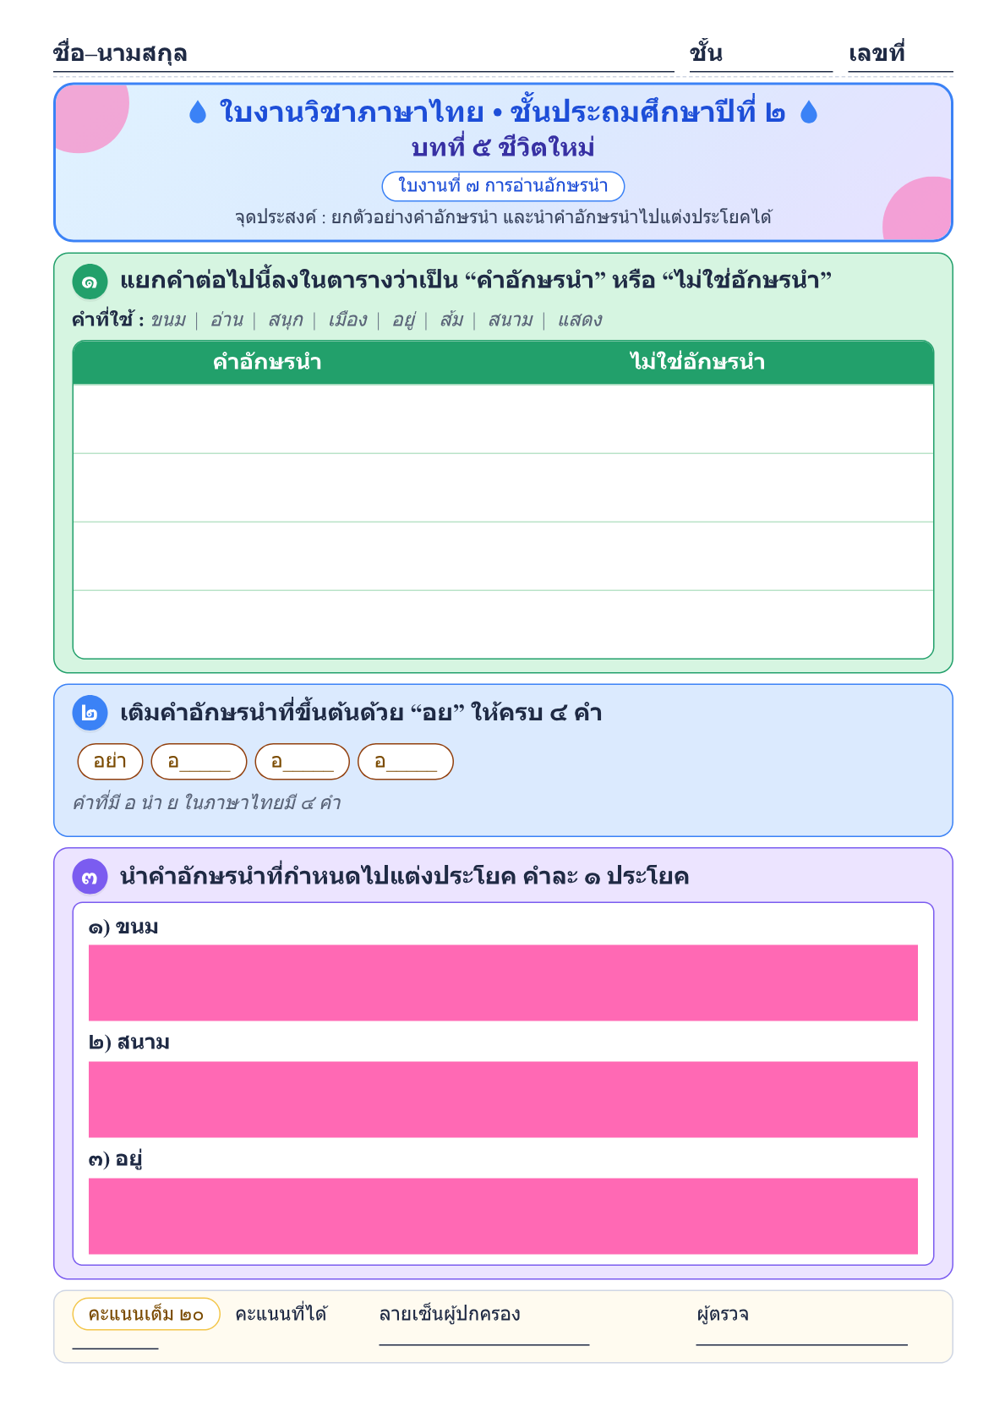

แผนการจัดการเรียนรู้ที่ ๘
กลุ่มสาระการเรียนรู้ภาษาไทย ชั้นประถมศึกษาปีที่ ๒
หน่วยการเรียนรู้ที่ ๕ เรื่อง ชีวิตใหม่ เวลา ๑๐ ชั่วโมง
เรื่อง การแต่งประโยค เวลา ๑ ชั่วโมง
........................................................................................................................
สาระที่ ๔ หลักภาษาไทย
……………………………………………………… มาตรฐาน ท ๔.๑ เข้าใจธรรมชาติของภาษาและหลักภาษาไทย การเปลี่ยนแปลงของภาษาและพลังของ ภาษา ภูมิปัญญาทางภาษา และรักษาภาษาไทยไว้เป็นสมบัติของชาติ
๑. สาระสำคัญ
๑. ความคิดรวบยอด
การนำคำมาแต่งประโยค เป็นการนำคำในบทเรียนมาแต่งประโยคให้ได้ใจความ จะต้อง
เข้าใจความหมายของคำจึงจะสามารถแต่งประโยคได้ถูกต้อง
๒. สมรรถนะสำคัญของผู้เรียน
- ความสามารถในการสื่อสาร
- ความสามารถในการคิด
- ความสามารถในการใช้ทักษะชีวิต
๒. ตัวชี้วัด
มาตรฐาน ท ๔.๑ ป.๒ /๔ เรียบเรียงคำเป็นประโยคได้ตรงตามเจตนาของการสื่อสาร
๓. จุดประสงค์การเรียนรู้
๑. แต่งประโยคให้ได้ถูกต้อง
๒. การคัดลายมือ
๔. คุณลักษณะอันพึงประสงค์
๑. รักความเป็นไทย
๒. ใฝ่เรียนรู้
๓. มีจิตสาธารณะ
๔. มีวินัย
๕. อยู่อย่างพอเพียง
๕. สาระการเรียนรู้
- การแต่งประโยค
๖. กิจกรรมการเรียนรู้
๑. นักเรียนอ่านคำศัพท์ที่เรียนมาแล้วพร้อมๆ กันเพื่อเป็นการทบทวน
๒. ครูเลือกบัตรคำให้นักเรียนแต่งประโยคปากเปล่าคนละ ๑ ประโยค โดยครูอธิบายว่าในประโยคต้อง
ประกอบด้วย ประธาน + กริยา หรือ ประธาน + กริยา + กรรม พร้อมทั้งยกตัวอย่าง
๓. ครูและนักเรียนช่วยกันสรุปความรู้เรื่อง ประโยค ที่เรียนไปเมื่อครั้งที่แล้ว ดังนี้
- ประโยค คือ การนำคำตั้งแต่ ๒ คำขึ้นไป มาเรียงต่อกัน แล้วได้ใจความสมบูรณ์
ประกอบด้วยภาคประธาน และภาคแสดง
- ประธาน ได้แก่ ส่วนที่เป็นผู้กระทำ อาจมีส่วนขยาย หรือไม่มีก็ได้เป็นการขยายประธาน
หรือกริยา ให้มีความชัดเจนมากขึ้น
- กริยา ได้แก่ ส่วนที่บอกอาการ อาจมีส่วนขยายหรือไม่มีก็ได้
๔. นักเรียนทำแบบฝึกหัด ภาษาไทย ชุด ภาษาเพื่อชีวิต ทักษะภาษา ป.๒ บทที่ ๕ ชีวิตใหม่ ข้อที่ ๘
และ ๑๐ หน้าที่ ๔๙ และ ๕๑ ส่งครู ครูตรวจสอบความถูกต้อง
๗. สื่อ / แหล่งการเรียนรู้
๑. หนังสือเรียน ภาษาพาที
๒. บัตรคำ
๓. แบบฝึกหัด ภาษาไทย ชุด ภาษาเพื่อชีวิต ทักษะภาษา ป.๒ บทที่ ๕ ชีวิตใหม่ ข้อที่ ๑๐ หน้าที่ ๕๑
๔. แบบประเมินคุณลักษณะอันพึงประสงค์และผลงานรายบุคคล
๘. วัดผลประเมินผล
๑. วิธีการวัดและประเมินผล
- สังเกตพฤติกรรมเป็นรายบุคคล
- ตรวจผลงาน
๒. เครื่องมือการประเมิน
- แบบสังเกต
- แบบฝึก
๓. เกณฑ์การประเมิน
- สังเกตพฤติกรรมการอ่าน ผ่านเกณฑ์ร้อยละ ๘๐
- ประเมินการตรวจผลงานผ่านเกณฑ์ร้อยละ ๘๐
๙. การวัดและประเมินผลการเรียนรู้
ทักษะที่ต้องการวัด | วิธีการ | เครื่องมือ | เกณฑ์การประเมิน
ด้านความรู้ความเข้าใจ  1. ออกเสียงคำศัพท์ ประโยคและบอกความหมาย | สังเกต | แบบบันทึกการสังเกต | นักเรียนผ่านเกณฑ์  โดยปฏิบัติกิจกรรมได้ถูกต้องร้อยละ 70
ด้านทักษะ  ทักษะการฟัง การพูด การอ่าน การเขียน | ตรวจผลงาน  สังเกต | แบบบันทึกการทำงาน  แบบบันทึกการสังเกต | นักเรียนผ่านเกณฑ์  โดยทำกิจกรรมถูกต้องอย่างน้อย ร้อยละ 70
ด้านเจตคติ  1. ขยันใฝ่รู้ใฝ่เรียน  2. เชื่อมั่นในตนเอง /กล้าแสดงออก  3. มีเจตคติที่ดีต่อการเรียน | สังเกต | แบบบันทึกการสังเกต | นักเรียนผ่านเกณฑ์โดย  มีส่วนร่วมในกิจกรรม  และมีความสุขใน  การเรียนอย่างน้อย  ร้อยละ 80

เกณฑ์การตัดสิน/ระดับคุณภาพ
คะแนน 9 - 10 คะแนน หมายถึง ดีเยี่ยม
คะแนน 7 - 8 คะแนน หมายถึง ดี
คะแนน 5 - 6 คะแนน หมายถึง พอใช้
คะแนน 1 - 4 คะแนน หมายถึง ปรับปรุง
๑๐. กิจกรรมเสนอแนะ

ลงชื่อ..............................ครูผู้สอน
(นางสาวทักษพร การสนธิ์)

บันทึกหลังแผนการจัดการเรียนรู้
1. ผลการสอน
นักเรียนผ่านเกณฑ์การประเมิน
นักเรียนไม่ผ่านเกณฑ์การประเมิน ดังนี้

2. ปัญหาและอุปสรรค
กิจกรรมการจัดการเรียนรู้ ไม่เหมาะสมกับเวลา
มีนักเรียนทำใบงาน/ใบกิจกรรมไม่ทันตามกำหนดเวลา
มีนักเรียนที่ไม่สนใจในการเรียน
อื่นๆ
3. ข้อเสนอแนะ/แนวทางแก้ไข
ควรนำแผนไปปรับปรุงเรื่อง
แนวทางแก้ไขนักเรียนที่ไม่ผ่านการประเมิน/ไม่สนใจเรียน
อื่นๆ

ลงชื่อ..............................ผู้บันทึก
(นางสาวทักษพร การสนธิ์)
ครูผู้สอน

ลงชื่อ.........................  ()  หัวหน้ากลุ่มสาระการเรียนรู้ | ลงชื่อ.........................  ()  รองผู้อำนวยการโรงเรียนบ้านหนองเต่า

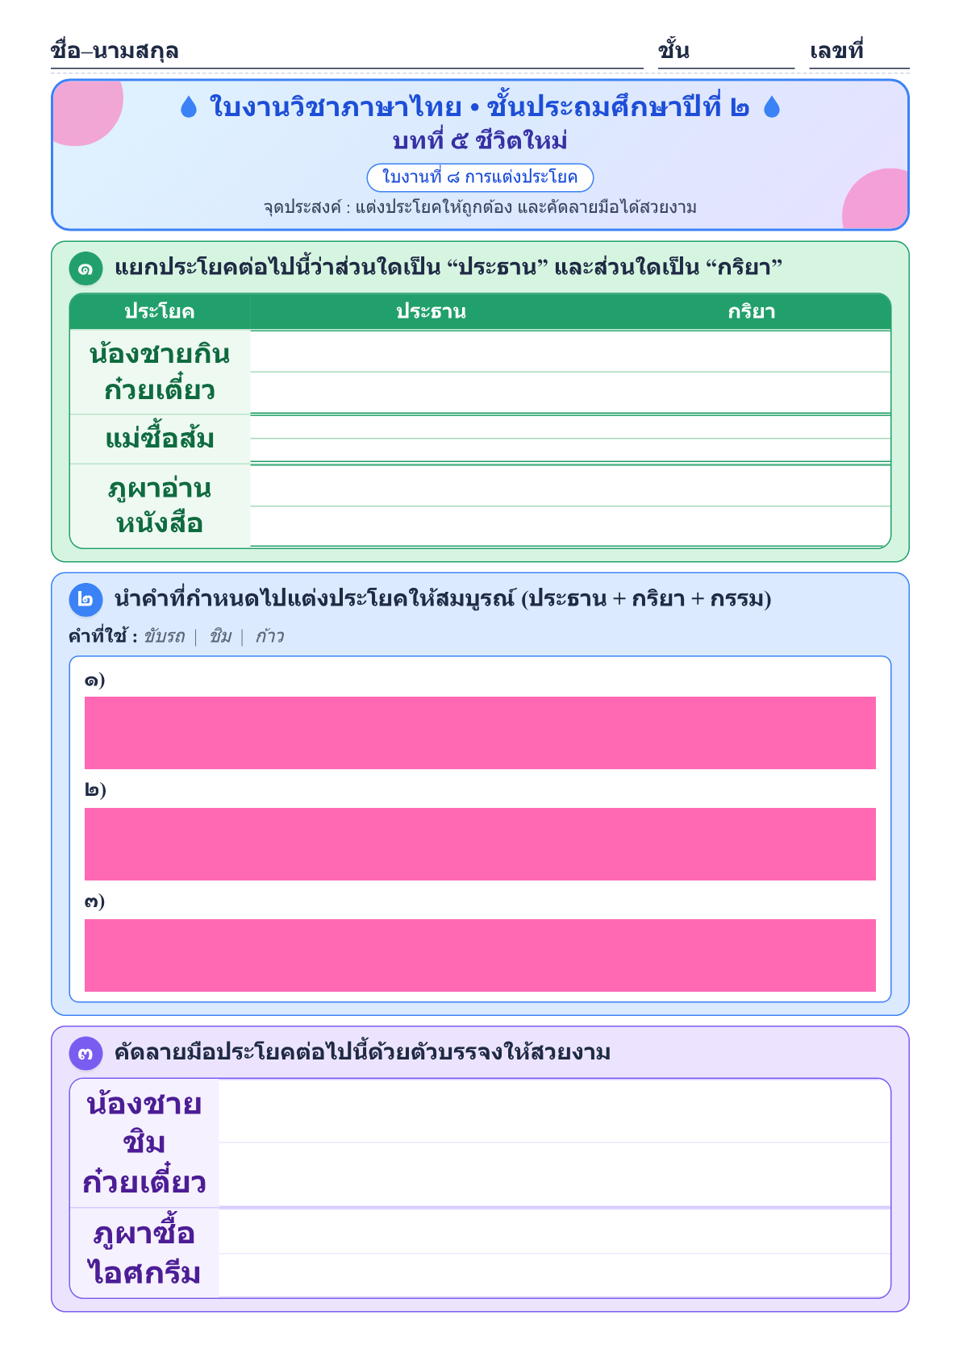



แผนการจัดการเรียนรู้ที่ ๙
กลุ่มสาระการเรียนรู้ภาษาไทย ชั้นประถมศึกษาปีที่ ๒
หน่วยการเรียนรู้ที่ ๕ เรื่อง ชีวิตใหม่ เวลา ๑๐ ชั่วโมง
เรื่อง อ่านคล่อง ร้องเล่น เวลา ๑ ชั่วโมง
........................................................................................................................
สาระที่ ๑ การอ่าน
……………………………………………………… มาตรฐาน ท ๑.๑ ใช้กระบวนการอ่านสร้างความรู้และความคิดเพื่อนำไปใช้ตัดสินใจ แก้ปัญหาในการดำเนิน ชีวิต และมีนิสัยรักการอ่าน
๑. สาระสำคัญ
๑. ความคิดรวบยอด
การฝึกอ่านคล่อง ต้องหมั่นฝึกฝนอยู่เป็นประจำ เริ่มจากการฝึกอ่านคำที่คล้องจองกัน
อ่านแล้วจะทำให้เกิดความเพลิดเพลินสนุกสนาน มีนิสัยรักการอ่าน
๒. สมรรถนะสำคัญของผู้เรียน
- ความสามารถในการสื่อสาร
- ความสามารถในการใช้ทักษะชีวิต
๒. ตัวชี้วัด
มาตรฐาน ท ๑.๑ ป.๒ /๑ อ่านออกเสียงคำ คำคล้องจอง ข้อความ และบทร้อยกรองง่ายๆ ได้ถูกต้อง
๓. จุดประสงค์การเรียนรู้
๑. นักเรียนอ่านบทร้องเล่นง่ายๆได้
๒. นักเรียนอ่านบทร้องเล่นเล่นและทำท่าทางประกอบได้
๔. คุณลักษณะอันพึงประสงค์
๑. รักความเป็นไทย
๒. ใฝ่เรียนรู้
๓. มีจิตสาธารณะ
๔. มีวินัย
๕. อยู่อย่างพอเพียง
๕. สาระการเรียนรู้
- บทอ่านคล่อง ร้องเล่น
๖. กิจกรรมการเรียนรู้
๑. ครูนำแผนภูมิคำคล้องจองติดบนกระดานดำให้นักเรียนอ่าน พร้อมปรบมือเป็นจังหวะ
ก๋วยเตี๋ยวบะหมี่แห้ง ใส่หมูแดงรสถูกใจ
พริกป่นน้ำปลาใส่ ฉันกินได้เธอกินดี
เย็นตาโฟอร่อยลิ้น ใส่ลูกชิ้นผักก็มี
ได้ประโยชน์ลองกินซี ของหวานนี้คือไอศกรีม
๒. ให้นักเรียนฝึกอ่าน บทอ่านในหนังสือเรียน ภาษาพาที บทที่ ๕ ชีวิตใหม่ หน้าที่ ๘๒ อ่านคล่องร้อง
เล่น “จำลาจาก” เป็นจังหวะตามครู และฝึกอ่านจนคล่อง
๓. ให้นักเรียนจับคู่คิดท่าประกอบบท อ่านคล่อง ร้องเล่น “จำลาจาก” จากนั้นออกมาแสดงท่า
ประกอบบทอ่าน ให้เพื่อนๆ ดู โดยให้เพื่อนที่ช่วยกันอ่านบทอ่านคล่อง ร้องเล่น “จำลาจาก”
๔. นักเรียนทำแบบฝึกหัด ภาษาไทย ชุด ภาษาเพื่อชีวิต ทักษะภาษา ป.๒ บทที่ ๕ ชีวิตใหม่ ข้อที่ ๑๑
หน้าที่ ๕๑ ส่งครู ครูตรวจสอบความถูกต้อง
๗. สื่อ / แหล่งการเรียนรู้
๑. หนังสือเรียน ภาษาพาที
๒. แบบฝึกหัด ภาษาไทย ชุด ภาษาเพื่อชีวิต ทักษะภาษา ป.๒ บทที่ ๕ ชีวิตใหม่ ข้อที่ ๑๑ หน้าที่ ๕๑
๓. แบบประเมินคุณลักษณะอันพึงประสงค์และผลงานรายบุคคล
๘. วัดผลประเมินผล
๑. วิธีการวัดและประเมินผล
- สังเกตพฤติกรรมเป็นรายบุคคล
- ตรวจผลงาน
๒. เครื่องมือการประเมิน
- แบบสังเกต
- แบบฝึก
๓. เกณฑ์การประเมิน
- สังเกตพฤติกรรมการอ่าน ผ่านเกณฑ์ร้อยละ ๘๐
- ประเมินการตรวจผลงานผ่านเกณฑ์ร้อยละ ๘๐
๙. การวัดและประเมินผลการเรียนรู้
ทักษะที่ต้องการวัด | วิธีการ | เครื่องมือ | เกณฑ์การประเมิน
ด้านความรู้ความเข้าใจ  1. ออกเสียงคำศัพท์ ประโยคและบอกความหมาย | สังเกต | แบบบันทึกการสังเกต | นักเรียนผ่านเกณฑ์  โดยปฏิบัติกิจกรรมได้ถูกต้องร้อยละ 70
ด้านทักษะ  ทักษะการฟัง การพูด การอ่าน การเขียน | ตรวจผลงาน  สังเกต | แบบบันทึกการทำงาน  แบบบันทึกการสังเกต | นักเรียนผ่านเกณฑ์  โดยทำกิจกรรมถูกต้องอย่างน้อย ร้อยละ 70
ด้านเจตคติ  1. ขยันใฝ่รู้ใฝ่เรียน  2. เชื่อมั่นในตนเอง /กล้าแสดงออก  3. มีเจตคติที่ดีต่อการเรียน | สังเกต | แบบบันทึกการสังเกต | นักเรียนผ่านเกณฑ์โดย  มีส่วนร่วมในกิจกรรม  และมีความสุขใน  การเรียนอย่างน้อย  ร้อยละ 80

เกณฑ์การตัดสิน/ระดับคุณภาพ
คะแนน 9 - 10 คะแนน หมายถึง ดีเยี่ยม
คะแนน 7 - 8 คะแนน หมายถึง ดี
คะแนน 5 - 6 คะแนน หมายถึง พอใช้
คะแนน 1 - 4 คะแนน หมายถึง ปรับปรุง
๑๐. กิจกรรมเสนอแนะ

ลงชื่อ..............................ครูผู้สอน
(นางสาวทักษพร การสนธิ์)

บันทึกหลังแผนการจัดการเรียนรู้
1. ผลการสอน
นักเรียนผ่านเกณฑ์การประเมิน
นักเรียนไม่ผ่านเกณฑ์การประเมิน ดังนี้

2. ปัญหาและอุปสรรค
กิจกรรมการจัดการเรียนรู้ ไม่เหมาะสมกับเวลา
มีนักเรียนทำใบงาน/ใบกิจกรรมไม่ทันตามกำหนดเวลา
มีนักเรียนที่ไม่สนใจในการเรียน
อื่นๆ
3. ข้อเสนอแนะ/แนวทางแก้ไข
ควรนำแผนไปปรับปรุงเรื่อง
แนวทางแก้ไขนักเรียนที่ไม่ผ่านการประเมิน/ไม่สนใจเรียน
อื่นๆ

ลงชื่อ..............................ผู้บันทึก
(นางสาวทักษพร การสนธิ์)
ครูผู้สอน

ลงชื่อ.........................  ()  หัวหน้ากลุ่มสาระการเรียนรู้ | ลงชื่อ.........................  ()  รองผู้อำนวยการโรงเรียนบ้านหนองเต่า

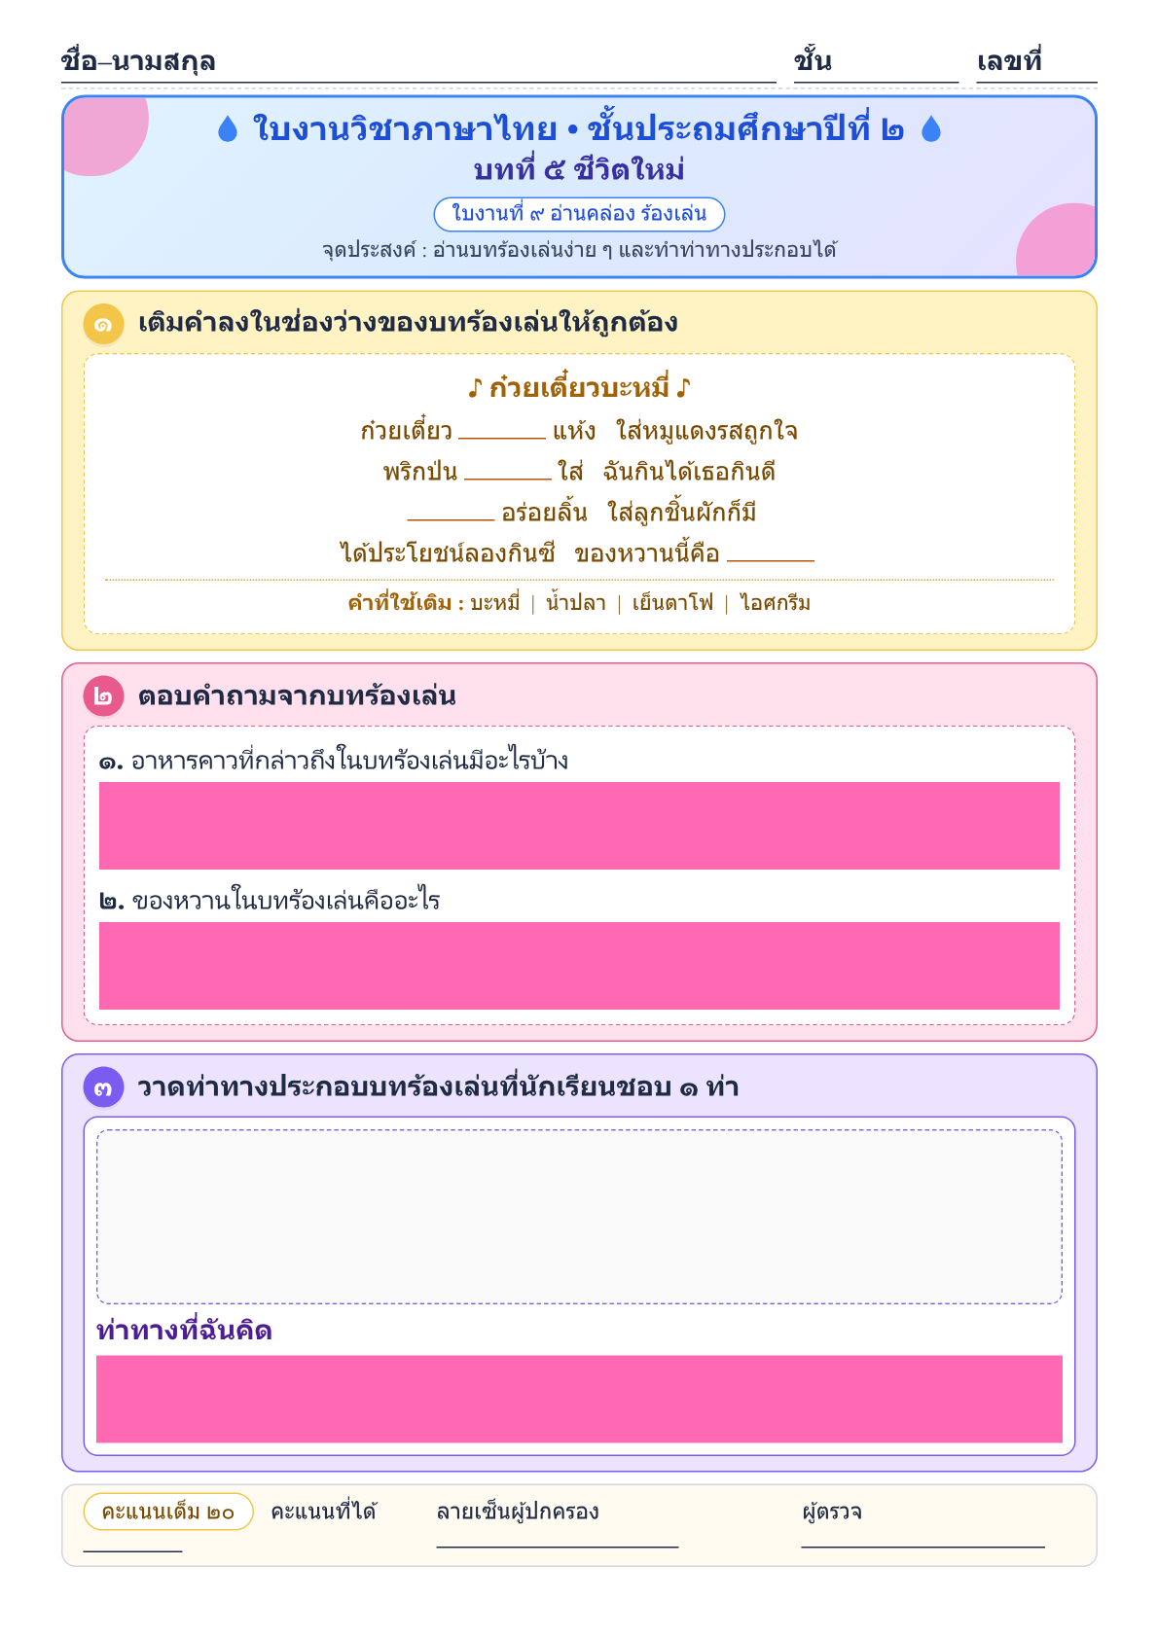

แผนการจัดการเรียนรู้ที่ ๑๐
กลุ่มสาระการเรียนรู้ภาษาไทย ชั้นประถมศึกษาปีที่ ๒
หน่วยการเรียนรู้ที่ ๕ เรื่อง ชีวิตใหม่ เวลา ๑๐ ชั่วโมง
เรื่อง ชวนคิด ชวนทำ คำคล้องจอง เวลา ๑ ชั่วโมง
........................................................................................................................
สาระที่ ๑ การอ่าน
…………………………………………………………………………………………… มาตรฐาน ท ๑.๑ ใช้กระบวนการอ่านสร้างความรู้และความคิดเพื่อนำไปใช้ตัดสินใจ แก้ปัญหาในการดำเนิน ชีวิต และมีนิสัยรักการอ่าน
๑. สาระสำคัญ
๑. ความคิดรวบยอด
การเรียนรู้เป็นการฝึกทักษะด้านต่างๆ ให้เกิดขึ้นไปพร้อมๆ กัน ต้องมีกระบวนการหลาย
อย่างเพื่อจัดประสบการณ์ให้กับผู้เรียน การเรียนรู้ภาษาไทย นอกจากจะให้ผู้เรียนฝึกทักษะการอ่าน
การพูดและการเขียนแล้ว ต้องให้ผู้เรียนรู้จักคิดวิเคราะห์และลงมือปฏิบัติงานจึงจะบรรลุผลอย่าง
แท้จริง
๒. สมรรถนะสำคัญของผู้เรียน
- ความสามารถในการสื่อสาร
- ความสามารถในการใช้ทักษะชีวิต
๒. ตัวชี้วัด
มาตรฐาน ท ๑.๑ ป.๒ /๖ อ่านหนังสือตามความสนใจอย่างสม่ำเสมอและนำเสนอเรื่องที่อ่าน
๓. จุดประสงค์การเรียนรู้
- แต่งคำคล้องจองสองพยางค์ได้
๔. คุณลักษณะอันพึงประสงค์
๑. รักความเป็นไทย
๒. ใฝ่เรียนรู้
๓. มีจิตสาธารณะ
๔. มีวินัย
๕. อยู่อย่างพอเพียง
๕. สาระการเรียนรู้
- คำคล้องจอง
๖. กิจกรรมการเรียนรู้
๑. นักเรียนท่องบทร้องเล่น “จำลาจาก” ที่เรียนมาแล้วเป็นจังหวะ พร้อมกับปรบมือตาม หรือทำท่า
ทางประกอบ
๒. นักเรียนร่วมเล่าเรื่อง “ชีวิตใหม่” และช่วยกันสรุปเนื้อหาสาระในบทเรียน เช่น ประโยชน์จากการ
เรียนบทเรียนนี้มีอะไรบ้าง
๓. นักเรียนเข้ากลุ่มเดิมและปฏิบัติตนตามกระบวนการกลุ่ม เพื่อแข่งขันกันแต่งคำคล้องจอง ๒
พยางค์ โดยย้ำกับนักเรียนว่า การต่อคำคล้องจองนั้น คำที่จำนำมาต่อ คำแรกต้องมีสระและตัวสะกดเดียวกับคำ
สุดท้ายในวรรคแรก เช่น ก๋วยเตี๋ยว เดี๋ยวมา
๔. ครูกำหนดคำให้โดยเขียนบนกระดาน เช่น “น้อยหน่า” ให้แต่ละกลุ่มช่วยกันต่อ กลุ่มใดถูกต้องและ
ได้มากที่สุดเป็นฝ่าย ชนะ
๕. เมื่อนักเรียนต่ออ่านคำคล้องจองแล้ว แต่ละกลุ่มส่งตัวแทนมานำเสนอหน้าชั้นเรียน ครูและเพื่อนๆ
ช่วยกันตรวจสอบความถูกต้อง เสร็จแล้วนำผลงานติดป้ายนิเทศ
๖. นักเรียนบทร้องเล่น “จำลาจาก” เป็นจังหวะ พร้อมทำท่าทางประกอบอย่างอิสระ
๗. สื่อ / แหล่งการเรียนรู้
๑. หนังสือเรียน ภาษาพาที
๒. แบบประเมินคุณลักษณะอันพึงประสงค์และผลงานรายบุคคล
๘. วัดผลประเมินผล
๑. วิธีการวัดและประเมินผล
- สังเกตพฤติกรรมเป็นรายบุคคล
- ตรวจผลงาน
๒. เครื่องมือการประเมิน
- แบบสังเกต
- แบบฝึก
๓. เกณฑ์การประเมิน
- สังเกตพฤติกรรมการอ่าน ผ่านเกณฑ์ร้อยละ ๘๐
- ประเมินการตรวจผลงานผ่านเกณฑ์ร้อยละ ๘๐
๙. การวัดและประเมินผลการเรียนรู้
ทักษะที่ต้องการวัด | วิธีการ | เครื่องมือ | เกณฑ์การประเมิน
ด้านความรู้ความเข้าใจ  1. ออกเสียงคำศัพท์ ประโยคและบอกความหมาย | สังเกต | แบบบันทึกการสังเกต | นักเรียนผ่านเกณฑ์  โดยปฏิบัติกิจกรรมได้ถูกต้องร้อยละ 70
ด้านทักษะ  ทักษะการฟัง การพูด การอ่าน การเขียน | ตรวจผลงาน  สังเกต | แบบบันทึกการทำงาน  แบบบันทึกการสังเกต | นักเรียนผ่านเกณฑ์  โดยทำกิจกรรมถูกต้องอย่างน้อย ร้อยละ 70
ด้านเจตคติ  1. ขยันใฝ่รู้ใฝ่เรียน  2. เชื่อมั่นในตนเอง /กล้าแสดงออก  3. มีเจตคติที่ดีต่อการเรียน | สังเกต | แบบบันทึกการสังเกต | นักเรียนผ่านเกณฑ์โดย  มีส่วนร่วมในกิจกรรม  และมีความสุขใน  การเรียนอย่างน้อย  ร้อยละ 80

เกณฑ์การตัดสิน/ระดับคุณภาพ
คะแนน 9 - 10 คะแนน หมายถึง ดีเยี่ยม
คะแนน 7 - 8 คะแนน หมายถึง ดี
คะแนน 5 - 6 คะแนน หมายถึง พอใช้
คะแนน 1 - 4 คะแนน หมายถึง ปรับปรุง
๑๐. กิจกรรมเสนอแนะ

ลงชื่อ..............................ครูผู้สอน
(นางสาวทักษพร การสนธิ์)

บันทึกหลังแผนการจัดการเรียนรู้
1. ผลการสอน
นักเรียนผ่านเกณฑ์การประเมิน
นักเรียนไม่ผ่านเกณฑ์การประเมิน ดังนี้

2. ปัญหาและอุปสรรค
กิจกรรมการจัดการเรียนรู้ ไม่เหมาะสมกับเวลา
มีนักเรียนทำใบงาน/ใบกิจกรรมไม่ทันตามกำหนดเวลา
มีนักเรียนที่ไม่สนใจในการเรียน
อื่นๆ
3. ข้อเสนอแนะ/แนวทางแก้ไข
ควรนำแผนไปปรับปรุงเรื่อง
แนวทางแก้ไขนักเรียนที่ไม่ผ่านการประเมิน/ไม่สนใจเรียน
อื่นๆ

ลงชื่อ..............................ผู้บันทึก
(นางสาวทักษพร การสนธิ์)
ครูผู้สอน

ลงชื่อ.........................  ()  หัวหน้ากลุ่มสาระการเรียนรู้ | ลงชื่อ.........................  ()  รองผู้อำนวยการโรงเรียนบ้านหนองเต่า

